|  |  |  |  |  |  |  |  |  |
| --- | --- | --- | --- | --- | --- | --- | --- | --- |
| 分类号 |  | |  | | | 密 级 | |  |
| U D C |  | |  | | | 编 号 | | 10486 |
|  | | | | | | | | |
| 武汉大学logo  **硕 士 学 位 论 文** | | | | | | | | |
|  | | | | | | | | |
| 基于模板的自动计划在医科达Monaco计划系统上的应用 | | | | | | | | |
|  | | 研究生姓名 | | ： | 黄啸天 | |  | |
| 学号 | | ： | 2016202020053 | |
| 指导教师姓名、职称 | | ： | 全红 副教授、陈严 博士 | |
| 专业名称 | | ： | 医学物理 | |
| 研究方向 | | ： | 自动计划 | |
|  | |  |  | |
| 二〇一九年五月 | | | | | | | | |
|  | | | | | | | | |

Wuhan University

Master Thesis

A plan template based automation solution using a commercial treatment planning system

Candidate: Xiaotian Huang

Student Number: 2016202020053

Supervisor: Associate Prof. Hong Quan, Yan Chen Ph.D.

Major: Medical Physics

Specialty: Auto Planning



School of Physics and Technology

WUHAN UNIVERSITY

May, 2019

郑 重 声 明

本人的学位论文是在导师指导下独立撰写完成的，学位论文没有剽窃、抄袭、造假等违反学术道德、学术规范和侵权行为，否则本人愿意承担由此而产生的法律后果和法律责任，特此郑重声明。

学位论文作者 （签名）：

年 月

# 摘 要

随着现代肿瘤放射治疗技术的发展，对自动化的需求日益提高。自动解剖结构勾画和自动治疗计划设计可能替代部分医生和物理师的人工。基于计算机技术的各种自动化工具已经开始应用到临床治疗的过程中，并极大地减少了危及器官勾画、计划设计及放疗质控的工作量。放射治疗计划设计是一件纷繁复杂的事情，由于不同患者以及不同放疗单位、不同医生临床需求的个体差异，通常需要物理师和医生充分沟通，使用一个日渐精巧的治疗计划系统（TPS），才可能完成一个比较好的治疗计划设计。而现实情况是临床工作中计划设计需要消耗物理师、剂量师大量的工作时间。特别是新手掌握计划系统的使用需要一个学习过程，很难保证计划设计的质量和速度。所以采用自动计划设计可能成为一个合理的临床解决方案。本课题基于医科达公司的Monaco计划系统（Elekta，St. Louis，US），开发出一套基于模板的自动计划设计平台。与其他TPS类似，本系统也使用了脚本功能来实现计划系统与模拟计划师程序的自动交互，并将计划设计的流程脚本化，减少物理师的重复劳动。本研究的重点在于如何学习和模仿临床物理师的经验，并将其写入程序，来自动完成计划设计的工作。在Monaco计划系统中，可以由计划模板定义正向和反向计划的所有需要计划师设定的输入参数。对于逆向计划，使用更新的模板、即更新的一组输入参数去启动一个新的计划流程。我们的自动计划平台的一个主要部分是一个独立于Monaco的模板编辑器。当前开发的模板编辑器是一个专家系统，模仿经验丰富的计划者思维过程，并提取约束优化过程中所获得的计划剂量评估的数据。为了检验系统的可行性，我们分别选取了10个前列腺计划和10个头颈计划来进行实验。对于前列腺病例，自动生成的计划与临床计划具有非常相似的计划质量。对于较复杂的头颈部病例，自动计划中正常组织的剂量更低，但靶区的体积剂量略高，表明自动计划提高了计划的适形度。所有计划都是通过Monaco第一步通量优化得到的，循环次数少于30次，并且由Monaco完成对最终计划的子野优化，而无需进一步干预。最终计划的质量几乎不依赖于初始模板中的参数以及用于更改约束值的步长的选择。我们开发Monaco的自动化计划平台，可以取代人工计划反复多次的试错过程，大量节省计划师的劳动。

关键词：模板, 自动计划, VMAT, 逆向计划设计

# Abstract

Automated treatment planning is highly demanded in radiation oncology for reducing workload in plan optimization. Auto-planning techniques are still in research stage, and any clinical implementation need to be customized to different dosimetric requirement. In this work we develop an auto-planning platform to interface with commercial treatment planning system so the results will be valid for clinical use. A software tool called Robot Framework was used to launch unmanned planning trials. In Monaco (Elekta, St. Louis, US), all input parameters for forward and inverse planning can be defined in a plan template. For inverse planning, a new plan trial was launched with an updated template. A major component of our auto-planning platform is a template modifier external to Monaco. For current implementation the template modifier was a knowledge based system to mimic the thought process of an experienced planner. Optimization constraint changes were based on dosimetric evaluation of the plan obtained and data extracted from Monaco iterative optimization process. Acceptable plans with all plan evaluation criteria satisfied were saved for further evaluation by clinicians. For prostate cases, automatically generated plans had very similar plan quality to the clinical plans. For head and neck cases, auto-plans had better conformity with reduced dose to the normal structures but slightly higher dose in the target volume. Acceptable plans were generated by only optimizing the fluence maps with less than 30 trials, and subsequent optimization for final plans were completed by Monaco without­­­ further intervention. The quality of the final plans were weakly dependent on the parameters in the initial template and the choices of the step sizes for changing the constraint values. An automated planning platform for Monaco was developed and initial test showed promising results. It has the potential for replacing the lengthy trial-and-error process by human planners.

**Keywords**: template, auto planning, VMAT, inverse planning

目录

摘 要 I

Abstract III

目录 IV

第一章绪论 1

1.1调强放射治疗(IMRT) 1

1.2调强放射治疗的临床流程 2

1.3 调强放射治疗的执行方式 3

1.3.1固定机架角的调强放疗 4

1.3.1.1静态调强技术(Step&Shoot) 4

1.3.1.2动态MLC技术(dMLC) 5

1.3.2扇形旋转束流调强TOMOTHERAPY 6

1.3.3旋转锥形束流调强 7

1.4 光子调强计划的剂量计算和优化 9

1.4.1光子剂量计算概述 10

1.4.2卷积/叠加算法概述 10

1.4.2.1单能X射线在均匀介质中的剂量计算 11

1.4.2.2多能X射线在均匀介质中的剂量计算 12

1.4.2.3非均匀性修正 13

1.4.3笔形束算法概述 14

1.4.4剂量计算数学模型 15

1.4.5正向计划VS.逆向计划 16

1.4.6物理优化VS.生物优化 17

1.4.7治疗计划的优化方法 19

1.4.8商业计划系统的优化流程 22

1.5 自动计划 23

1.5.1商业放射治疗计划系统 23

1.5.2自动计划发展现状 24

第二章 基于医科达Monaco TPS的自动计划 26

2.1医科达Monaco放疗计划系统 27

2.1.1调强放疗优化参数(IMRT Constraints) 28

2.1.2 计划模板和界面参数的关系 29

2.2以模板为基础的自动计划 30

2.3自动计划平台搭建 31

2.3.1 Robot Framework自动脚本控制 31

2.3.2自动模板编辑 32

2.3.3自动新建初始模板 34

2.3.4敏感度分析和计划评估 34

2.4实验方法 35

2.5自动计划和临床计划结果比较 37

2.5.1前列腺计划结果 37

2.5.2 头颈部计划结果 39

2.6热启动计划优化(WSO)及结果 42

2.6.1热启动自动计划 43

2.6.2热启动自动计划实验结果 47

第三章 讨论 48

3.1目前自动计划中存在的问题 48

3.1.1计划模板库的建立 48

3.1.2计划中患者结构命名不一致 49

3.1.3无限迭代和不收敛 49

3.1.4通量优化和子野优化的差异 50

3.2强化学习在自动计划中的应用 51

3.2.1强化学习在自动计划中应用设想 51

3.2.2强化学习在自动计划中应用难点 52

第四章 展望 53

4.1磁共振加速器Unity 54

4.2 磁共振图像引导的在线自适应放射治疗 55

结论 57

参考文献 57

附 录 62

致 谢 64

**第一章 绪论**

## 1.1调强放射治疗（IMRT）

放射治疗的基本目标是最大限度地将放射线的剂量集中到病灶（靶区）的体积中，以足够的放射剂量使肿瘤细胞的复制能力受到破坏。同时，必须使周围的危及器官和正常组织少受或避免不必要的照射，肿瘤组织附近的一些对放射敏感的重要器官，如脑干、脊髓、肾、性腺等，需要特别保护。因此，理想的放射治疗技术应该能使高剂量区域符合肿瘤靶区的形状，而使靶区周围的正常组织避免受到高剂量的照射。应用不断提高的照射技术，目的就是有效地改善治疗靶区与危及器官和正常组织的剂量分布，提高患者治疗获益的同时减少放射毒副反应发生的可能。

早在1959年适形放射治疗技术就已经被提出并开始临床应用。对于体积小、形状规则的凸形靶区可以形成较好的剂量分布。但是当靶区较大、形状不规则，而且沿患者纵轴方向扭曲，例如食管、气管、中枢神经系统、淋巴系统等部位的肿瘤，或是病变周围有很多重要的器官，或靶区成凹形，如前列腺、头颈部鼻咽癌等，传统适形放射治疗很难获得满意的与靶区形状符合较好的剂量分布，必须采用调强技术来实现。

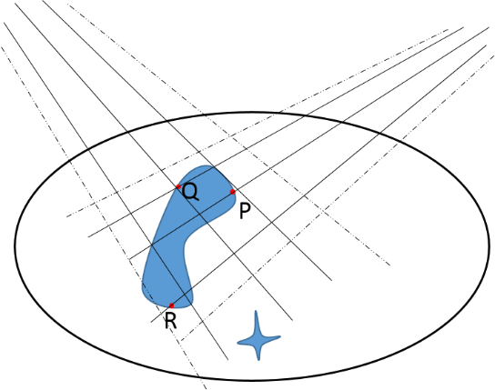

图1.1 剂量分布的三维控制示意图。

图1.1（引用自胡逸民肿瘤放射物理学）中人体中射野内任意一点 $P$ 的剂量大小 $D_{P}$ 为 $n$ 个照射野在该点的剂量率 ${\dot{D}}_{P_{i}}$ 和照射时间 $∆t_{i}$ 的乘积之和。式(1.1)而该点的剂量率 ${\dot{D}}_{P_{i}}$ 则由射线能量、

$D_{P}=\sum_{i=1}^{n}{{\dot{D}}_{P_{i}}}∙∆t_{i}$ (1.1)

源皮距、射野大小、组织深度、离轴距离和组织不均匀性等因素确定。由于这些因素的影响，使得 ${\dot{D}}_{P_{i}}$ 随位置而变化。根据适形放射治疗的定义，靶区内及靶区表面各点的剂量应相等，即各野达到 $P$ 点的剂量 ${\dot{D}}_{P_{i}}$ 和照射时间乘积之和应为常数，即式(1.2)：

$\sum_{i=1}^{n}{{\dot{D}}_{P_{i}}}∙∆t_{i}=\sum_{i=1}^{n}{{\dot{D}}_{Q_{i}}}∙∆t_{i}=…$ (1.2)

有两种控制方法，使上式保持为常量：1）调节各照射野到达点 $P$ 的剂量率 ${\dot{D}}_{P_{i}}$ 的大小；2）调整各射野照射点 $P$ 的时间 $∆t_{i}$。属于第一种方式的有一维物理楔形板、组织补偿器、剂量补偿器等；属于第二种方式的有独立准直器动态扫描（动态楔形板）、多叶准直器动态扫描、多叶准直器静态调强、笔形束电磁扫描等。上述两种方式，最终是改变了照射野内的 X(γ) 射线光子的能量通量率或电子、质子等粒子通量率，即改变了射线的强度（intensity），故称之为调强（intensity modulation）。

调强放射治疗最初由Bjarngard，Brahme[1],[2],[3],[4]及同事在 20 世纪 80 年代提出，由于当时计算机技术和计算模型条件的限制，IMRT 还不能在临床上实现。不过90 年代以来随着多叶准直器及其计算机控制系统的建立与发展，调强放射治疗已经在临床上广泛地实现并应用。

## 1.2调强放射治疗的临床流程

调强放射治疗作为一种物理优化的放射治疗手段，目前已经广泛应用在癌症治疗中。在临床执行调强放射治疗中，除了产生X射线的直线加速器之外，至少需要两套系统: (a)可以计算调强剂量分布的治疗计划系统 (TPS); (b)能够形成非均匀通量强度分布的射野形状控制系统。

调强放射治疗的临床流程包括了患者图像诊断、靶区和危机器官轮廓勾画、调强计划的制定、调强计划的剂量计算和优化、计划验证、患者摆位、机器出束和验证等步骤。图1.2显示了整个调强放射治疗临床流程。在实际的治疗中，图像诊断、勾画和计划非常费时费力，需要医生、物理师和剂量师之间的协同配合。

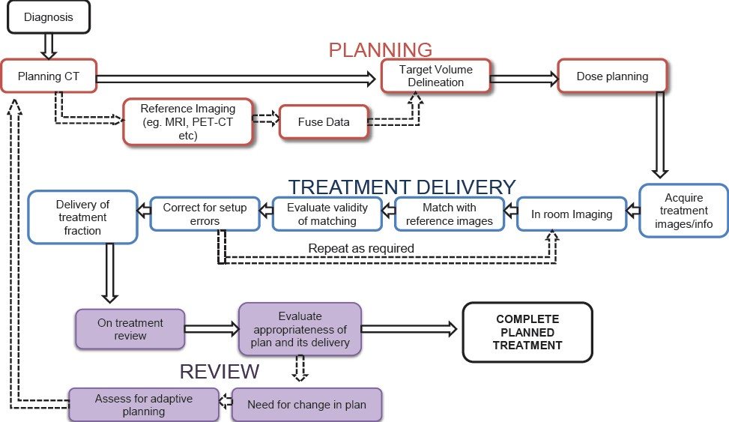

图1.2 调强放射治疗临床流程。

## 1.3调强放射治疗的执行方式

放疗加速器中产生的 X 射线通常需要由均整器（flattening filter）均整、可移动的准直器及多叶准直(MLC，见图1.3)之后形成任意形状的照射野。计算机控制的MLC系统可以产生有利于提升靶区剂量或减少正常组织受照的束流强度分布。

根据 ASTRO-AAPM 工作组报告[5]将 IMRT 执行技术分成了以下几类：1）扫描光子和电子束； 2）断层调强治疗 (Tomotherapy) ；3）传统的多叶准直器调强 (MLC-IMRT)；4）物理补偿器调强； 5）机器手控制的全方位照射直线加速器。对于直线加速器，最常用的是由计算机控制的多叶准直器 (MLC) 进行调强技术的实现，主要也分成三类：第一类是固定机架角度的执行系统，第二类是旋转扇形束流调强 (Tomotherapy)，第三类是旋转锥形束流调强。

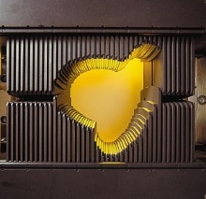

图1.3 多叶准直器(MLC)示意图。（图片版权属于瓦里安）

### 1.3.1固定机架角的调强放疗

**1.3.1.1 静态调强技术(step&stoot)**

此类调强是将照射野要求的强度分布进行分级 (图1.4), 利用多叶准直器 (MLC) 形成多个子野进行分步照射。其特点是每个子野 (subfield) 产生均匀束流强度，照射完后，照射切断，多叶准直器叶片移动到另外一个子野，再继续进行照射，直到所有子野照射完毕。所有子野的流强相加，形成要求的强度分布。这种产生子野和叶片序列的调强技术理论最早是由Bortfeld[6]提出。

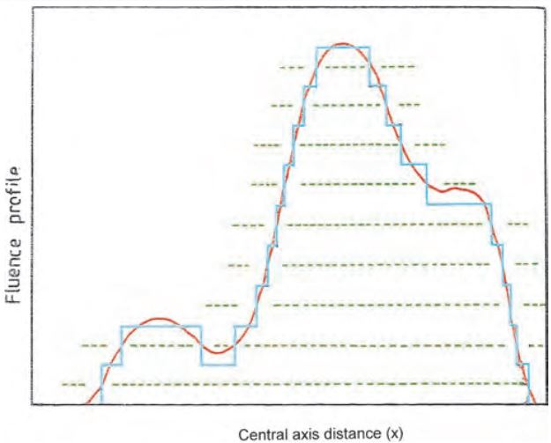

图1.4 叶片运动方向子野形成方法示意图

Bortfeld[6]证明了使用相对更少的叶片步长数，虽然牺牲了 2%-5% 的精确度，但可以大大提高调强执行的效率。一个 9 野照射计划能够在 20 分钟内完成。图1.5展示了不同叶片步长数对静态调强计划的精确度影响。在静态调强中，由于每个子野照射结束后，射线必须要关闭，才能转到下一个子野。这样，因加速器“ON”，“OFF”动作，带来剂量率不稳定的问题。虽然目前有带“栅控”电子枪的加速器，但不是所有加速器都有此功能。图1.6给出了具体在执行静态调强过程中，每个方向上形成的子野数和形状。

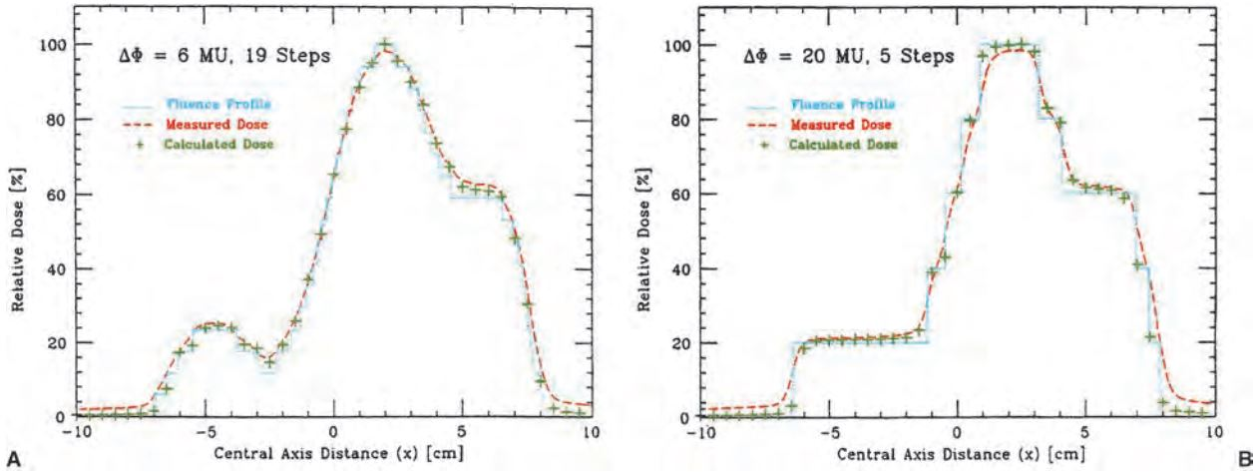

图1.5静态调强测量剂量和计算剂量的比较。

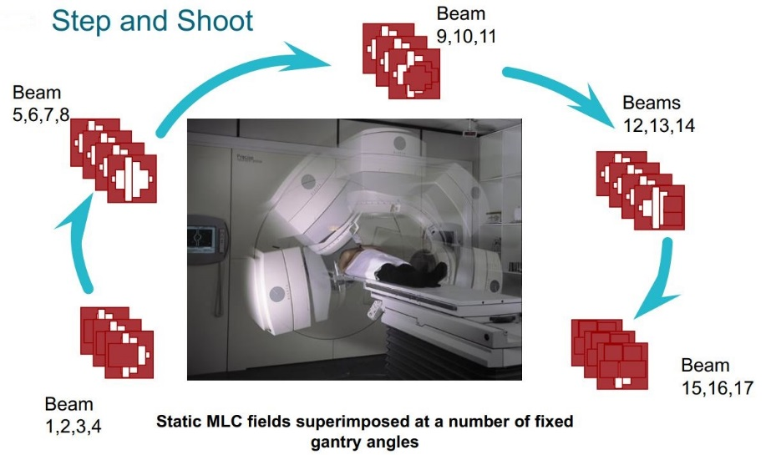

图1.6静态调强计划技术在直线加速器上执行过程。

**1.3.1.2 动态MLC技术(dMLC)**

动态 MLC 技术又被称之为划窗技术 (sliding window), 其特点是在叶片运动过程中，射线一直处于“ON”的位置。各叶片对总是向一个方向运动。设叶片运动方向沿准直器的 x 轴，控制两个叶片的相对位置与停留时间就可以得到该位置的输出强度 I(x)(加速器中，强度用剂量仪记录的跳数MU表示)。两个叶片中，有一个叶片称为引导片 (leading leaf), 先运动到一个位置; 然后另一片称为跟随片 (trailing leaf)，按照选定的速度运动，给出各点所需要的强度。

### 1.3.2扇形旋转束流调强:TOMOTHERAPY

Tomotherapy是一种对患者进行一层一层治疗的调强方式。当机架绕着患者沿纵向轴旋转时，需要对准直器做特殊设计来生成调强治疗野。在某些设备上，通常床一次会步进1-2个层厚，而其他设备中，床可以像螺旋CT的方式来进行连续步进。前者是由NOMOS 公司研发的，而后者是由威斯康星大学的医学物理团队研发的。这里仅仅介绍螺旋式Tomotherapy。

Mackie[7],[8]最早提出了扇形束调强放射治疗的方式，其中当患者以类似螺旋CT扫描方式通过环形孔时，加速器的机头和机架会绕着患者进行旋转。在这种形式的断层放疗中，由于束围绕患者纵轴的连续螺旋运动，使得层间匹配线的问题最小化。图1.7给出了由Mackie提出的Tomotherapy治疗机的概念图。图1.8展示了商业化的Tomotherapy机器。直线加速器被放在类似CT的机架上并旋转。与此同时，患者的床缓慢地通过环形孔，所以可以产生绕着患者螺旋运动的射线束。在直线加速器对侧会配有探测器阵列，从而可以获得MVCT来进行靶区的定位和治疗计划。扇形束的调强可以由特殊设计的准直器来实现，叶片可以在计算机控制下动态地移动，叶片进出细长的狭缝可以形成一维调强治疗射野的形状。相比之前步进式Tomotherapy，螺旋式Tomotherapy解决了射野匹配的问题。

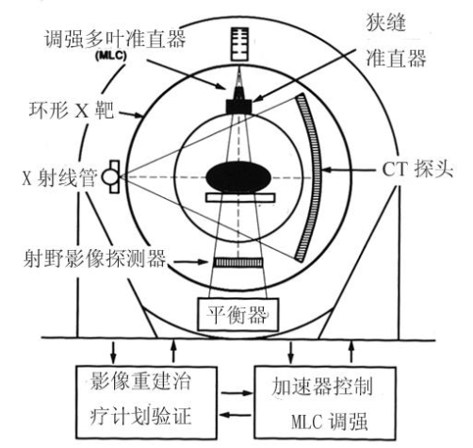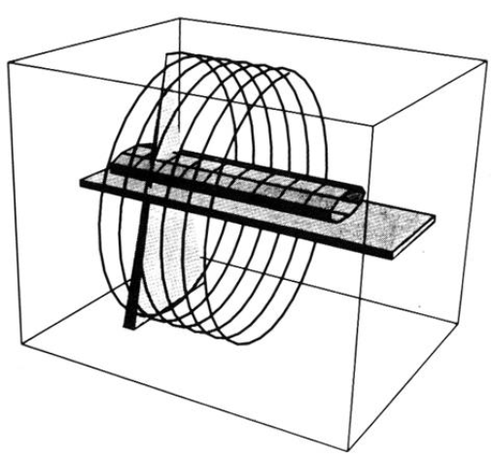

图1.7 Tomotherapy原理概念示意图。

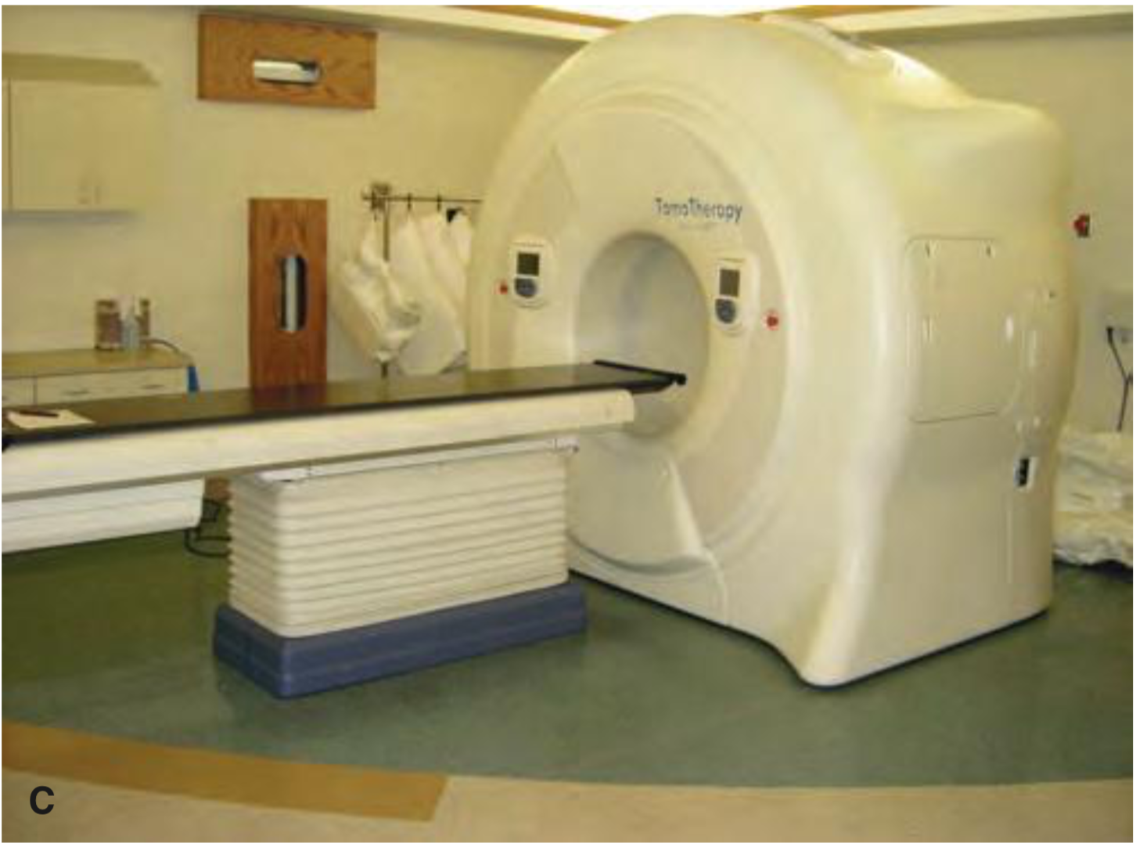

图1.8 商用的Tomotherapy机器示意图。

### 1.3.3旋转锥形束流调强

Yu[9],[10]等建立了MLC 旋转调强技术(intensity modulated arc therapy, IMAT), 该技术结合了 MLC 动态调强技术和断层治疗技术的特点。在整个治疗过程中，治疗机机架绕患者作 N 次等中心旋转；每次旋转过程中，MLC 不断(一般每间隔5o) 改变射野大小和形状，故称之为调强旋转治疗 (IMAT)。因为旋转调强 MLC 运动范围和次数都多低于 MLC 动态调强和 MLC 静态调强，故其效率较高。IMAT 技术实际上并没有广泛的使用，很大程度上是因为厂商并没有将其写入 TPS 算法中。因为 IMAT 相比于其他的调强技术在剂量分布和执行效率上并不具有显著优势，大部分的医院仍然是采用静态调强的执行手段来进行治疗。IMAT 的效率主要受限于单个治疗射野需要多个弧来形成。而在每一个 IMAT 的弧内，尽管治疗野会随着机架角度改变，但本质上加速器的剂量率是固定不变的。因此在 20 世纪后期，医科达和瓦里安公司都将可变剂量率的执行技术加入到加速器中，所以这种可变剂量率的旋转锥形束执行方式被叫做 VMAT(volumetric-modulated arc therapy)。在 VMAT 治疗中，机架是连续转动形成拉弧，并伴随着 MLC 的移动和剂量率的变化。为了使用一个弧来形成满意计划，必须要从多个角度来优化射野形状和束流强度。但是射野形状优化受限于加速器叶片的运动速度，即加速器机架转动过程中，叶片需要有足够的速度从一个控制点移动到下一个控制点。而更困难的是，当机架采样角度越多的时候，受限于 MLC 运动，治疗计划系统 (TPS) 很难优化出合适的射野形状。

Otto[11]提出一种渐进采样 (progressive sampling) 的方法来缓解这个问题。图1.9展示了渐进采样优化 VMAT 计划。这种方法将拉弧 (Arc) 细分成少数几个机架角度采样点，这几个角度的束流形状和强度在优化的初始循环中都是变化的，如图1.9(a) 所示。因为刚开始的采样角度间隔都较大，对于 MLC 叶片位置的限制很小。在几次循环之后，新的采样角度和对应的射野形状会插值到先前相邻的两个角度之间，如图1.9(b) 所示，并接着进行优化，之后的循环中会将更多角度采样点插值到原有角度之间，直到理想的采样条件达到后就会停止。瓦里安最新的RapidArc 技术和医科达的 VMAT 技术都源自于 Otto 的技术。从优化算法角度看，目前医科达的Monaco和飞利浦的SmartArc的VMAT都是基于局部梯度的直接子野优化(DAO)，将调整后通量优化和拉弧序列结果作为子野优化的初始条件。RapidArc技术不使用通量优化和序列的方法，直接运用全局随机优化的方法来优化子野并到最终结果[38]。

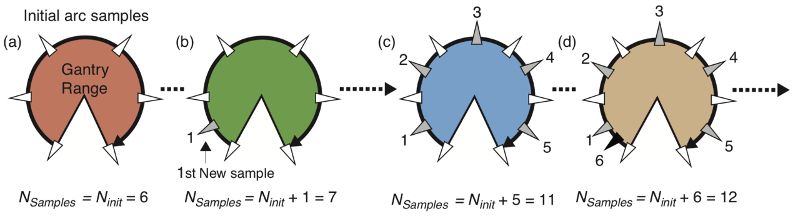

图1.9 VMAT优化示意图。

VMAT 现在通常指代为可变剂量率的拉弧照射技术[12]。VMAT 最大的优化是执行效率。很多研究[13],[14]表明相比传统的 IMRT 技术，VMAT 可以大幅度减少治疗时间和 MU 输出，举例，在 Mary Bird Pekins Cancer Center，前列腺的治疗时间从平均 9.5 分钟 (7 野静态调强计划)下降到 1.4 分钟 (单弧 VMAT 计划)。更短的治疗时间能够有效减少患者在治疗中运动的不确定性。图1.10给出了VMAT计划在加速器上执行时的子野随角度的变化。

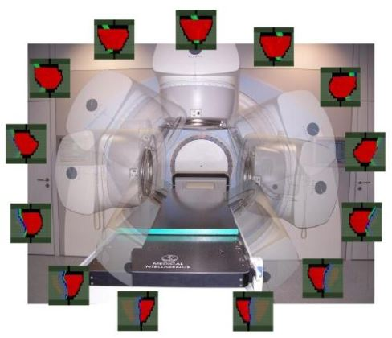

图1.10 VMAT计划在执行过程中的射野形状随角度的变化。

## 1.4光子调强计划的剂量计算和优化

在临床放射治疗之前，通常需要计算机模拟实际加速器机头的剂量输出，并模拟出患者在实际治疗过程中的累计剂量分布。这个过程需要光子剂量计算算法来保证模拟计算与真实执行过程的一致性。物理剂量在患者体内沉积过程实质上是X射线与物质相互作用的结果，如图1.11展示了高能光子与物质相互作用的复杂物理过程，通过模拟这些相互作用如康普顿散射、电子对效应等来计算出肿瘤和正常组织接受到的物理剂量，为临床物理师和医生提供了参考。

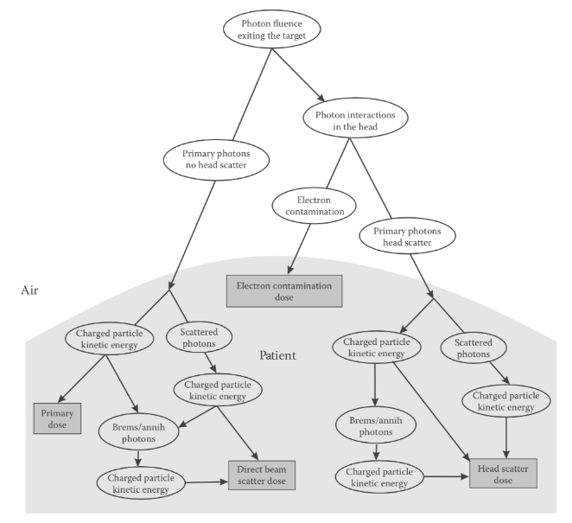

图1.11：射线与人体作用的复杂物理过程。

### 1.4.1光子剂量计算算法概述

关于光子剂量计算有三种方法：元算法、基于修正的算法和基于模型的算法。元算法是根据第一性原理出发直接进行剂量计算的算法，主要是蒙特卡洛模拟 (Monte Carlo) 和玻尔兹曼输运方程 (Boltzmann Transport Equation)算法。基于修正的算法比较依赖于水膜体中的测量，给出基于特定人体的各项修正因子。从准确性上，这些方法都不适用于调强放射治疗，因为在 IMRT 剂量计算中对于计算大量小野剂量的精度要求较高，而修正算法很难达到这一精确度。所以在目前商业化的TPS 中，这种方法已经逐渐被放弃。第三种是以模型为基础的算法，最典型算法是卷积/叠加算法 (Convolution/Superposition Algorithm)，为了加快计算速度，在卷积/叠加算法的基础上人们又提出了笔型束算法(Pencil Beam)、折叠锥卷积算法(Collapsed Cone Convolution)和各向异性解析演算法(Analytical Anisotropic Algorithm)等。基于卷积/叠加的剂量计算算法是目前临床计划系统中使用比较多的算法，包括飞利浦公司的 Pinnacle 计划系统、医科达的 Monaco 计划系统和 Gamma knife 计划系统、RaySearch 实验室的 Raystation计划系统、瓦里安公司的 Eclipse 计划系统等都提供基于此类方法的剂量计算算法。不过为了充分提高剂量计算的精确度，像医科达的Monaco计划系统目前使用的是作为行业金标准的蒙特卡洛剂量计算方法，瓦里安公司的Eclispse计划系统现在使用了基于波尔兹曼输运方程的剂量计算方法。这里我们仅仅简要介绍卷积/叠加和笔形束算法。

### 1.4.2卷积/叠加算法概述

卷积/叠加法的剂量计算算法一般包含四个步骤：1）对从加速器机头出来的能量通量进行建模；2）用TERMA（Total Energy Released in Medium）表示原光子（Primary Photon，在介质中没有被散射的光子）与介质相互作用沉积的能量；3）使用事先计算好的TERMA来与核函数（Kernel）进行卷积来计算出光子在每一点沉积的剂量，图1.12给出了两者叠加/卷积的示意图；4）为了提高建成区的剂量模型精确度，需要在模型中加入电子污染部分。

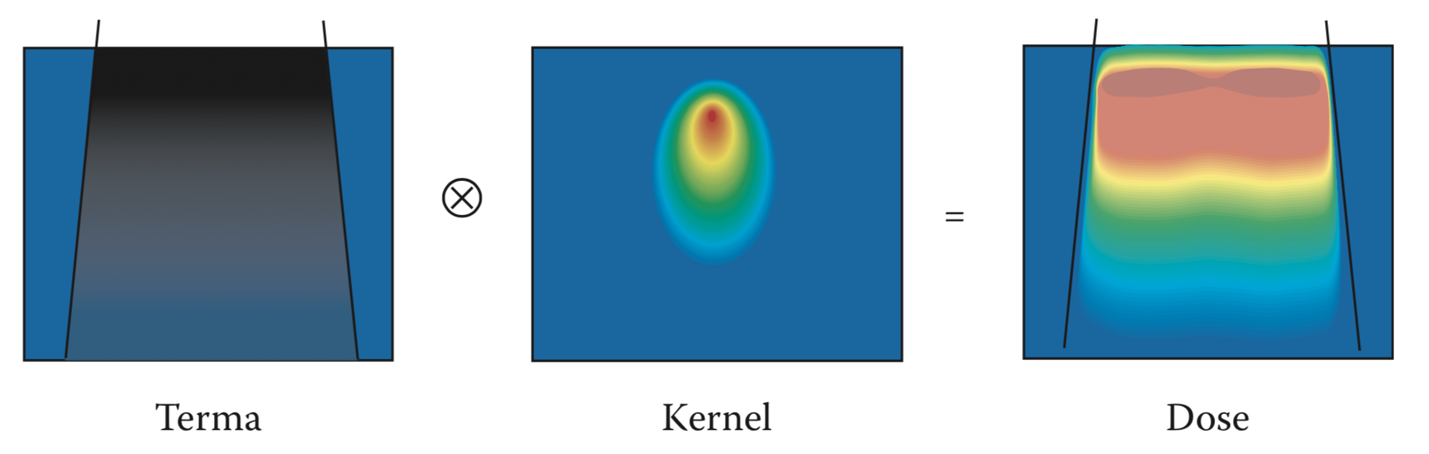

图1.12 展示了卷积叠加算法中点核（Kernel）的概念，TERMA是事先在模体中计算过的，两者卷积/叠加出剂量分布。

**1.4.2.1单能X射线在均匀介质中的剂量计算**

为了简化计算，这里先考虑在均匀介质中的单能X射线的卷积/叠加剂量计算方法。在电子平衡条件下，在介质中某一点r的剂量表示为：

$D\left(\overset{⃑}{r}\right)=K_{c}\left(\overset{⃑}{r}\right)=\frac{μ_{en}}{ρ}Ψ_{Τ}\left(\overset{⃑}{r}\right)$（1.3）

这里 $K_{c}\left(\overset{⃑}{r}\right)$ 表示光子的能量转移即碰撞比释动能， ${μ_{en}}/ρ$ 是质能吸收系数， $Ψ_{Τ}\left(\overset{⃑}{r}\right)$ 是在介质中r点所有光子(包括了原光子和散射光子)的能量通量。式（1.3）并没有考虑带电粒子的向前穿透距离的有限性，为了做修正Attix[15]提出了瞬态带电粒子平衡（transient charged particle equilibrium，TCPE），假设某点的剂量是来自其他不同地方光子反应得到的，从而得到了剂量计算的积分形式，这里 $A_{c}$ 叫做核函数，表示来自 $\overset{⃑}{r}’$ 处光子作用对 $\overset{⃑}{r}$ 处剂量计算点的贡献。

$D\left(\overset{⃑}{r}\right)=\int{K_{c}\left(\overset{⃑}{r}’\right)}A_{c}(\overset{⃑}{r}-\overset{⃑}{r}’)d^{3}r$（1.4）

通常计算所有光子的能量通量是比较困难，而计算原光子的能通量相对容易，所以可以将 $K_{c}$ 替换成TERMA，而原本散射光子部分加入到核函数中考虑，如式(1.5)。这里 $Ψ_{P}\left(\overset{⃑}{r}\right)$ 是原光子的能通量， $μ/ρ$ 是质量衰减系数。 $A(\overset{⃑}{r}-\overset{⃑}{r}’)$ 是包含散射光子的核函数。

$D\left(\overset{⃑}{r}\right)=\int{{\frac{μ}{ρ}Ψ}_{P}\left(\overset{⃑}{r}'\right)}A_{c}\left(\overset{⃑}{r}-\overset{⃑}{r}’\right)d^{3}r^{'}=\int{T(\overset{⃑}{r}’)}A(\overset{⃑}{r}-\overset{⃑}{r}’)d^{3}r'$（1.5）

在实际计算中，如图1.13点 $\overset{⃑}{r}$ 处的剂量应该是以叠加形式计算得到，如(1.6)式，也可以表示成(1.5)式，通过傅立叶变换来加快计算速度。Ahnesjö [16]报道过，假设有N3个计算网格，使用式（1.6）叠加需要算N6次，而使用式（1.5）并作傅立叶变换，只需计算N3log2N次。

（1.6）

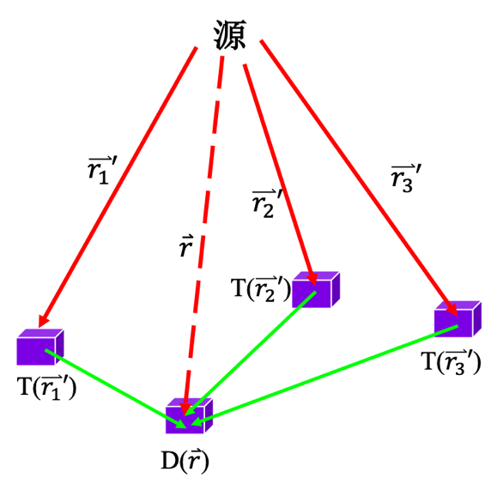

图1.13 点 $\overset{⃑}{r}$ 处剂量的计算示意图

**1.4.2.2 多能X射线在均匀介质中的剂量计算**

在临床使用的加速器射线束，除了Co60以外都是多能射线，图1.14给出了医科达直线加速器的射线能谱。所以在实际TERMA和核函数的计算中，需要考虑能谱的影响。除此之外还需要考虑射线能量随深度的改变和离轴能量变化。所以在多能情况下，所有光子的能量通量为式(1.7)

$Ψ_{Τ}\left(\overset{⃑}{r}'\right)=\int_{0}^{∞}{Ψ_{E}\left({\overset{⃑}{r}}^{'},E\right)}dE=\int_{0}^{∞}{EΦ_{E}\left({\overset{⃑}{r}}^{'},E\right)}dE$ (1.7)

$Ψ_{E}\left({\overset{⃑}{r}}^{'},E\right)$ 表示微分能量通量，用来描述射线能谱。 $E$ 表示单个光子（粒子）的能量， $Φ_{E}\left({\overset{⃑}{r}}^{'},E\right)$ 表示粒子的微分通量。所以就可以定义能量微分TERMA，如式(1.8)所示：

$T_{E}\left({\overset{⃑}{r}}^{'},E\right)=\frac{μ(E)}{ρ}Ψ_{E}\left({\overset{⃑}{r}}^{'},E\right)$ (1.8)

对应在点 $\overset{⃑}{r}$ 处的剂量如式(1.9):

$D\left(\overset{⃑}{r}\right)=\iint{T_{E}\left({\overset{⃑}{r}}^{'},E\right)}A(\overset{⃑}{r}-\overset{⃑}{r}’,E)d^{3}r'dE$ (1.9)

对于式(1.9)中核函数的处理，主要有三种方法：1）对于每个能谱段，计算不同的核函数；2）对于某个特定能谱，计算能量依赖的核函数；3）计算方法一中每一段能量平均能量核函数从而算出剂量。目前方法一二都有各自的问题，方法一的计算量非常大，每个能谱段都要做三维空间积分，而方法二中能谱依赖于深度和侧向位置，而且不同加速器能谱也不完全相同。Pinnacle TPS目前采用的是方法三[19]。

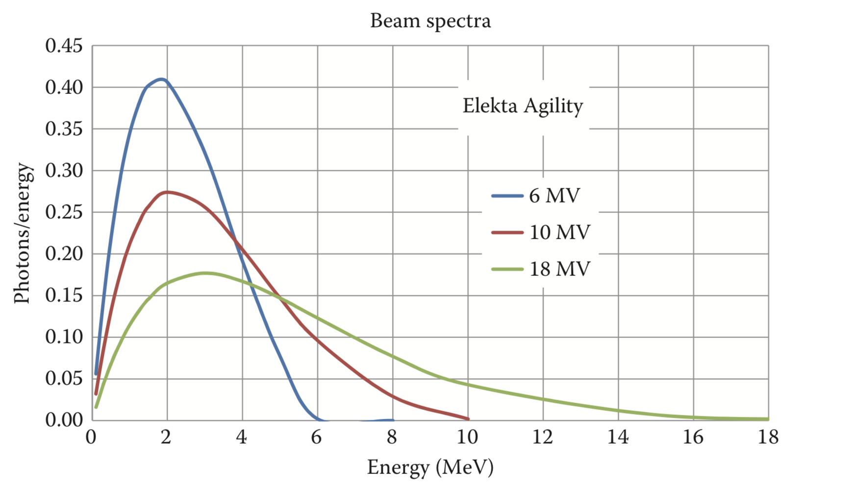

图1.14 医科达 Agility机头加速器的6MV，10MV，18MV能谱图

**1.4.2.3 非均匀性修正**

对于非均匀介质中剂量计算需要进行非均匀性修正。尤其是小野，组织非均匀性效应是很重要的，因为缺少侧向电子平衡。所以调强放射治疗需要剂量计算算法能够解决非平衡的效应。对于卷积/叠加算法，TERMA和核函数都要做非均匀性的修正，TERMA代表了原光子的输运，这一部分是相对简单，而核函数必须要考虑带电粒子和散射光子，相对更加复杂。Knöös和 McClean[17],[18]提出了两种非均匀性修正的方法。第一种是基于有效路径长度的修正，不过只能在纵向进行积分，这也是简单的笔形束模型的特点。第二种方式是对纵向和侧向都进行定标来修正。

对于TERMA的修正由式(1.10)表示，其中 $μ^{0}$ 是对于某个水中能量的线性衰减系数， ${\overset{̿}{n}}_{e}$ 是在对应路径上的平均电子密度， $r_{s}$ 表示源到介质表面距离, $r_{0}$ 表示源到等中心平面的距离。

$Ψ\left(\overset{⃑}{r}'\right)=Ψ\left({\overset{⃑}{r}}_{0}\right){\left(\frac{r_{0}}{r'}\right)}^{2}e^{-μ^{0}{\overset{̿}{n}}_{e}(r^{'}-r_{s})}$ (1.10)

对于核函数的非均匀性修正非常复杂，且在卷积算法中，对核函数进行修正会破坏空间的不变性，也就不符合卷积的定义，无法进行卷积运算。详细的修正内容，可以参考McDermott[19]。

### 1.4.3笔型束算法概述

对于式1.9，如果提前完成在深度Z方向上积分，可以节省很大一部分计算时间。笔型束核就是采用这种思想。计算核函数本质上包含了对深度方向的剂量求积分，并保存结果来节约时间。如图1.15，笔型束核函数会给出在进入模体前的点(x’,y’,zs)的剂量。这里我们假设笔型束都是单能且平行的，介质深度无穷大，图1.15也给出了几何结构。在z’处的能量通量可以表示为：

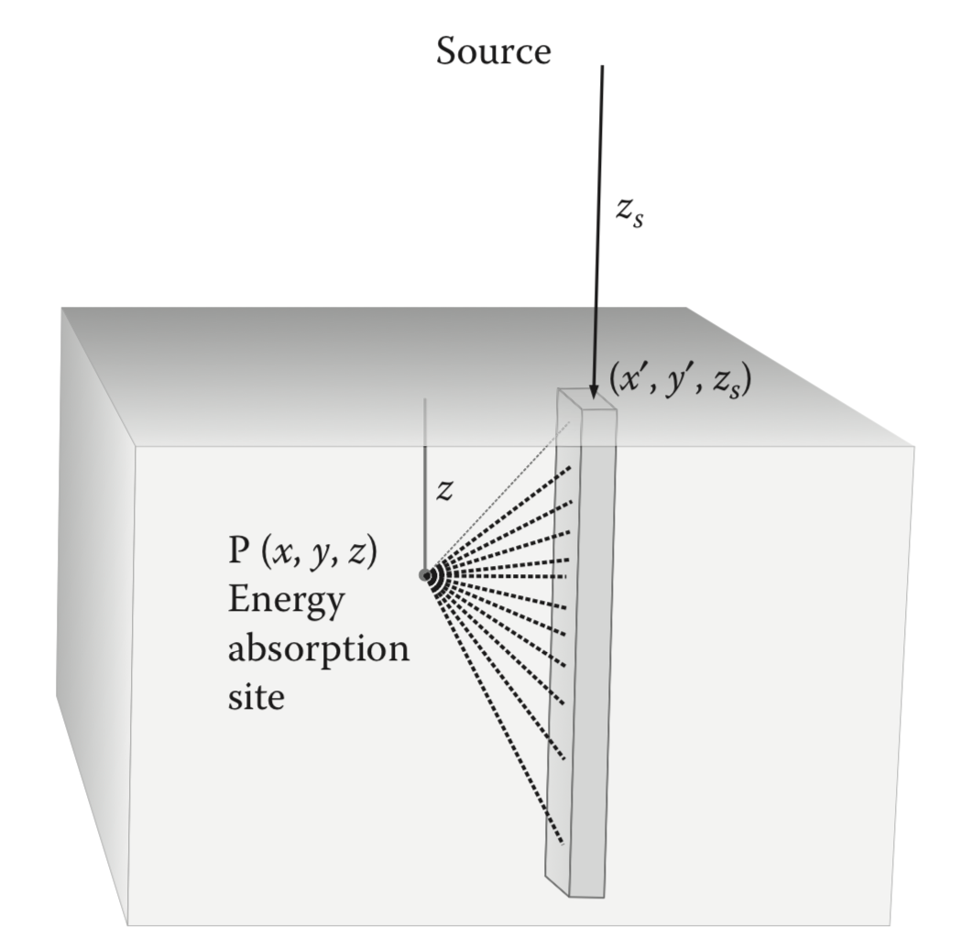

图1.15 笔型束核模型在模体中的示意图

$Ψ\left(\overset{⃑}{r}'\right)=Ψ\left(x^{'},y^{'},z_{0}\right){(\frac{z_{0}}{z'})}^{2}e^{-μ(z^{'}-z_{s})}$（1.11）

这里 $z_{0}$ 表示源到等中心平面的距离， $z_{s}$ 表示源到介质表面距离深度方向分量。所以在点(x,y,z)剂量可以表示为：

$D\left(x,y,z\right)= \iint{Ψ\left(x^{'},y^{'},z_{0}\right)}P_{z}(x-x^{'},y-y')dx'dy'$ (1.12)

这里 $P_{z}$ 表示为：

$P_{z}\left(x-x^{'},y-y^{'}\right)=\int_{z_{0}}^{∞}{\frac{μ}{ρ}{\left(\frac{z_{0}}{z^{'}}\right)}^{2}e^{-μ\left(z^{'}-z_{0}\right)}}A(x-x^{'},y-y^{'},z-z')dz'$ (1.13)

所以通过笔型束核与能量通量做积分（卷积）后，就可以求出某个射野区域上的剂量，如图1.16所示。从式（1.13）可以看出笔型束核是深度的函数，而且式（1.13）假设了源皮距是等于源心距（${z_{s}=z}_{0}$）。笔型束核可以通过测量得到，也可以通过蒙卡模拟得到。Ahnesjö[20] 通过蒙卡模拟的结果给出了笔型束核的近似公式1.14:

$P_{z}=\frac{1}{u}(A_{z}e^{-a_{z}u}+B_{z}e^{-b_{z}u})$ (1.14)

这里 $u^{2}={(x-x^{'})}^{2}+{(y-y^{'})}^{2}$ 这里的u是剂量计算点到笔型束中心轴的垂直距离, $A_{z}$, $B_{z}$, $a_{z}$ 和 $b_{z}$ 都是z的函数。

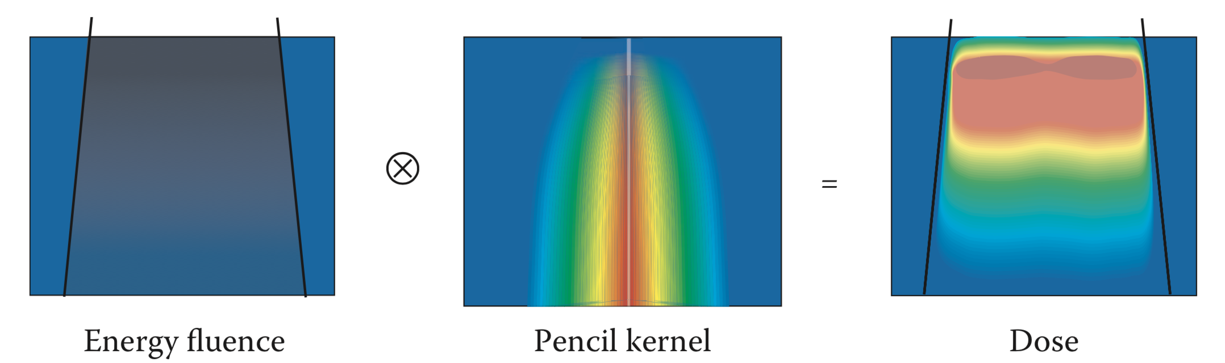

图1.16 笔型束核与能通量卷积后得到的剂量分布示意图

### 1.4.4剂量计算数学模型

在实际计算机模拟中，连续的积分形式将转变为离散的求和形式。设矢量d表示为剂量分布 D(r)在三维剂量网格点的剂量分布，每个网格点剂量为 $d_{i}$,T为能量通量的矩阵分布 , P为笔形束核函数向量，可以表示成矢量的形式:

$d=T∙P$ (1.15)

设感兴趣的计算区域 (一般包括靶区和危及器官) 内剂量网格点数为n, 即 d($d_{1}$, $d_{2}$,..., $d_{n}$);有m个照射野，总共分为v个笔形束，则1.15可以表示成：

$\left(\begin{aligned}d_{1} \\ d_{2} \\ d_{3} \\ … \\ d_{n}\end{aligned}\right)=\left(\begin{aligned}T_{11} T_{12} … T_{1w} … … … T_{1v} \\ T_{21} T_{22} … T_{2w} … … … T_{2v} \\ T_{31} T_{32} … T_{3w} … … … T_{3v} \\ … … … … \\ T_{n1} T_{n2} … T_{nw} … … … T_{nv} \end{aligned}\right)∙\left(\begin{aligned}P_{1} \\ P_{2} \\ … \\ P_{w} \\ … \\ … \\ … \\ P_{v-1} \\ P_{v}\end{aligned}\right)$ (1.16)

对于某网格点剂量 $d_{i}$，对应的计算公式是:

$d_{i}=\sum_{j=1}^{v}{T_{ij}P_{j}=T_{i}⋅P≥0}$ (1.17)

其中 $T_{ij}$ 可以理解成第j个笔形束在第i个体素上所沉积的能量通量, 相应的 $P_{j}$ ≥ 0(k =1,...,n) 为第 j 个笔形束单元的核函数。

### 1.4.5正向计划VS.逆向计划

传统放射治疗方案的优化过程 (主要是三维适形计划)，是医生或计划设计者按照治疗方案的要求，根据自己的经验选择射线种类、射线能量、射野方向、射野剂量权重、外加射野挡块或楔形板，从而计算体内剂量分布，这是典型的正向计划设计的过程。相反，随着调强技术的发展，影响计划治疗的物理和机械因素变得更加复杂，当射野数量增加，射野形状由更多子野叠加形成，想要人工来根据经验进行正向计划设计就变得不切实际，所以逆向计划的提出很大程度上是与放疗技术的发展密不可分的。图1.17比较了正向计划和逆向计划在目标上的差异。

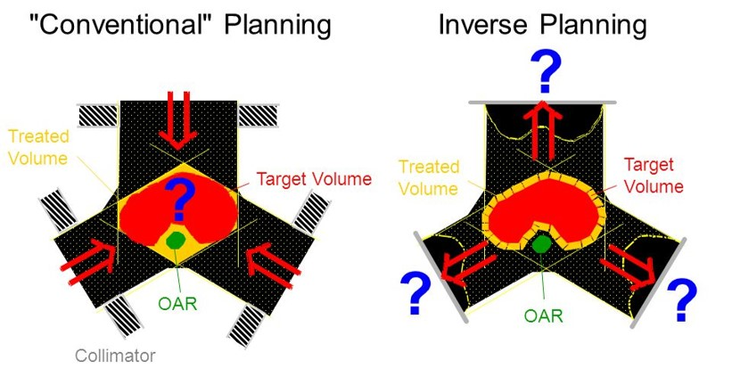

图1.17正向计划和逆向计划的比较。

逆向计划设计就是根据预期的治疗结果去确定治疗方案，预期的治疗结果是用靶区和周围的三维剂量分布来表述的，而三维剂量分布是由物理目标函数或生物目标函数来约束的。通过预期要求的三维剂量分布，求得射野入射方向、每个射野形状以及射野内的射线强度分布。由于每个射野内的射线强度分布一般是均匀的，所以必须将射野划小，变成单元野或笔形束单元。然后利用多叶准直器 (MLC) 或其他手段对每个笔形束单元进行强度调节，从而优化出合适的计划。最终每个照射野的射束强度和优化后的子野(Segments)个数和形状都是通过计算机优化程序自动得到，减少了人为的调整。图1.21给出了Monaco计划系统逆向计划的流程图，根据靶区与肿瘤的三维剂量分布要求，优化出合适的子野数和子野形状，从而叠加出每个射野上非均匀的通量分布。

### 1.4.6物理优化VS.生物优化

对于逆向计划的优化，生物和物理优化主要区别在于优化问题的建模方式，如目标函数和约束条件的不同，而在迭代优化过程中的采用的优化算法，如梯度法、共轭梯度和模拟退火算法等，则基本相同。

物理优化是通过限定靶区和危及器官中应该达到的物理剂量分布，来设计相应的物理目标函数和约束条件如：1）靶区及重要器官的平均剂量；2）靶区剂量的均匀性 (Heterogeneity Index, HI) 和适形度 (Conformity Index, CI)；3）危及器官的最高剂量和平均剂量等，来实施准确的优化治疗。假设 $d\left(\overset{⃑}{r}\right)$ 是靶区内所要求达到的剂量分布； $\hat{d(\overset{⃑}{r})}$ 为实际计算得到的剂量分布，F是以二者剂量之差为变量的函数，即 $F[d\left(\overset{⃑}{r}\right)- \hat{d\left(\overset{⃑}{r}\right)}]$。在所有感兴趣的点 $r_{i}$ 处应该有:

$\left\{\begin{aligned}\min{F(d-T∙P)} \\ P_{i}≥0\end{aligned}\right.$ (1.18)

生物优化的特点是将物理剂量在人体内的生物效应用数学公式模型化。1997年Niemierko提出了等效均匀剂量(Equavalent Uniform Dose, EUD)的概念，最初等效均匀剂量(EUD)被定义为可以用EUD公式将非均匀剂量照射下肿瘤组织的剂量转化为等效的均匀照射剂量，且两者可以获得相同的肿瘤组织内细胞杀灭效果。EUD概念用于求解一个不均匀剂量分布的等效平均剂量，这个剂量不同于数学上的算数平均剂量，它具有生物效应上的意义，所以EUD也被成为生物等效均匀剂量。将生物模型函数作为优化的目标和约束条件，相比物理优化可以进一步增加治疗增益比，提高肿瘤控制率。这里引用 Alber[21]的生物函数的约束优化来解释生物优化问题的建模过程，以Monaco计划系统为例简单介绍四个常用的生物优化函数。

引用Alber[21]剂量计算的数学模型可得， $d_{i}$ 表示第i个体素上的吸收剂量， $t_{ik}$ 表示由第k个射束单元在第i个体素上沉积的剂量，而 $ϕ≔{(ϕ_{1},…,ϕ_{m})}^{T}$ 是射束单元的权重，且是非负的。

$d_{i}\left(ϕ\right)≔ \sum_{k=1}^{n}{{t_{ik}ϕ}_{k}}=T_{i}^{T}ϕ$ (1.19)

根据生物细胞杀灭的L-Q模型可知，式1.20表示求对数后的肿瘤控制率模型 (Logarithm Tumor Control Possibility, LTCP), V 表示 PTV 的体积，这里 $α$ > 0 表示与细胞存活有关的常数，∆ > 0 表示作用在 PTV 上体积上的理想剂量。最大化肿瘤控制率实际上在公式中转化成了最小化 LTCP 的值。

$LTCP\left(ϕ;V,Δ,α\right)≔\frac{1}{\left|V\right|}\sum_{iϵV}{exp⁡(-α*(T_{i}^{T}Φ-∆))}$ (1.20)

与 PTV 一起控制的是式1.21二次超量罚分函数 (Quadratic Over Dose, QOD)， $δ$ > 0 表示给定的阈值，在 Monaco计划系统中对应着 RMS 的概念，控制靶区 PTV 中的热点剂量和均匀性。

$QOP\left(ϕ;V,Δ,δ\right)≔\frac{1}{\left|V\right|}\sum_{iϵV}{{\left[T_{i}^{T}-∆\right]}_{+}^{2}}-δ^{2}≤0$, ${[x]}_{+}≔max⁡[x,0]$ (1.21)

生物优化中最典型的概念就是串行器管和并行器官，如何将其数学模型化是生物优化的最重要部分。对于串行器官 (脊髓、神经系统等)，这里使用的是等效均匀剂量的约束条件。式1.22给出了在生物优化的对串行器官的约束条件。V表示对应器官的体积，∆ > 0 表示理想剂量，ϵ > 0 是给定的常数, p > 1 是对应指数因子，对应的是 Monaco TPS 中 serial 函数的 k 值。图1.18(A)给出了Serial 函数在 DVH 上作用效果。

$EUD\left(ϕ;V,Δ,P,ε\right)≔\frac{1}{\left|V\right|}\sum_{iϵV}{{\left(\frac{T_{i}^{T}ϕ}{Δ}\right)}^{P}}-ε^{P}≤0$ (1.22)

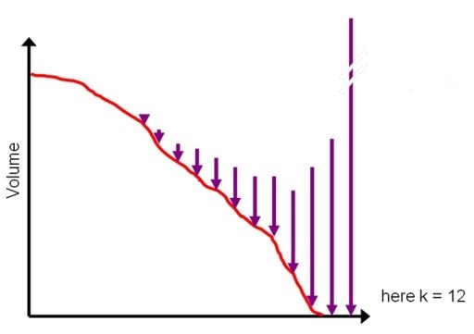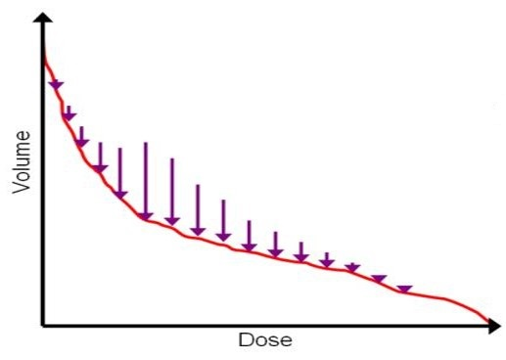

1. (B)

图1.18 (A) Serial函数在DVH上作用; (B)Parallel函数对DVH作用。

实际上根据Thieke[22]对 EUD 的定义1.23，将1.22改成式1.24，其中是 ${(\frac{1}{\left|V\right|}\sum_{iϵV}{{\left(T_{i}^{T}ϕ\right)}^{P}})}^{1/P}$ 是计划系统计算出的EUD而 ϵ*∆ 是可以人为修改的约束条件。

$EUD\left(d\right)={(\frac{1}{\left|V\right|}\sum_{iϵV}{{\left(d_{i}\right)}^{P}})}^{1/P}$ (1.23)

$EUD\left(ϕ;V,Δ,P,ε\right)≔{(\frac{1}{\left|V\right|}\sum_{iϵV}{{\left(T_{i}^{T}ϕ\right)}^{P}})}^{1/P}-ε∙Δ≤0$ (1.24)

最后给出了并行器官的限制函数,ζ∈(0,1)的常数，p > 1 取决于器官, 对应着 Parallel 函数中 k 值。举例说明，∆ := 26, p := 3, ζ = 0.6 表示接受 26Gy 的剂量，每个体素损失50%的功能，最多有不超过 60% 的器官功能损失。图1.18(B) 给出了并行器官函数在 DVH 上的作用示意图。

$PV\left(ϕ;V,Δ,P,ζ\right)≔\frac{1}{\left|V\right|}\sum_{iϵV}{\frac{{((1/Δ)T_{i}^{T}Φ)}^{P}}{{1+((1/Δ)T_{i}^{T}Φ)}^{P}}}-ζ≤0$ (1.25)

选取一个前列腺同步推量计划作为例子，如式1.26所示。设 $V_{1}$ 和 $V_{2}$ 是 PTV6750和PTV4750的体积。这里暂时不考虑器官重叠、采样、优化条件相互冲突等实际在 TPS 中需要解决的一些问题。对于约束优化问题的最小值求解可以直接通过拉格朗日乘子法[23]将约束问题转化为非约束问题, 实际的数值优化处理方法可以参见Alber[21]的论文，这里并不作详细地展开。

$$Minimize LTCP\left(Φ;V_{1},67.5,0.5\right)+LTCP\left(Φ;V_{2},47.5,0.5\right)$$

$s.t. QOP\left(Φ;V_{1},68,0.5\right)≤0$ (boosting volume),

$QOP\left(Φ;V_{2},50,1.5\right)≤0$ (adjuvant volume),

$QOP\left(Φ;V_{2},68,0.5\right)≤0$ (adjuvant volume),

$EUD\left(Φ;V_{3},40,15,1\right)≤0$ (bladder),

$PV\left(Φ;V_{3},30,3,0.5\right)≤0$ (bladder), (1.26)

$EUD\left(Φ;V_{4},50,15,1\right)≤0$ (rectum),

$PV\left(Φ;V_{4},62.5,3,0.1\right)≤0$ (rectum),

$QOP\left(Φ;V_{5},47.5,0.5\right)≤0$ (remaining volume),

$Φ≥0$.

### 1.4.7治疗计划的优化方法

目前光子治疗的优化方法主要有两种：1）考虑单个体素上的能量通量作为直接的控制变量；2）将潜在的物理参数加入到优化过程中。前者是叫做通量优化，后者叫做直接机器参数优化。通量优化的明显优势就是通量与剂量之间是线性关系，如式1.9，当目标函数和限制条件都是凸函数时，通量优化通常是一个凸优化问题，因为凸函数的线性组合也是凸函数。凸优化问题能够高效地寻找到全局最优解。相比于一般的约束优化问题，通量优化问题通常计算量要小很多，因为通量优化中不能出现负通量。直接机器参数优化要考虑在优化过程中子野权重和叶片位置，物理上的约束其实主要是对于每个子野的，如最小叶片间隔、最小子野面积、最小子野权重等限制。机架运动速度和剂量率也会被考虑在VMAT优化过程中。解决直接的机器参数的优化问题比通量优化要更加复杂，主要原因是叶片位置与通量之间的关系是非线性和非凸性的问题。目前有很多优化方法来解决直接机器参数的优化：模拟退火的方法[24],[25],[26]（Simulated annealing methods）、梯度方法[27],[28]（Gradient-based methods）、基因算法[29],[30]（Genetic algorithm）、经验算法[31],[32]（Heuristic methods）等。

这里以两个体素和四个射束单元的简单模型为例，解释梯度算法在剂量优化中的作用。假设如图1.19所示，四个射束单元从四个方向照到两个体素的患者模型上，T表示肿瘤，N表示正常组织。处方要求是肿瘤接受64Gy的剂量，正常组织的剂量为0Gy。所以肿瘤剂量和正常组织剂量可以由1.27式表示, $t_{ij}$ 表示第i个射束单元在第j个体素沉积的剂量， $ϕ_{j}$ 是对应的射束单元权重。目标函数 $F=({D_{T}-64)}^{2}+D_{N}^{2}$,使用梯度下降法来最小化目标函数。如图1.20所示，通过19次迭代优化权重和线性搜索步长大小，目标函数很快地收敛，正常组织N的剂量不断地减小。

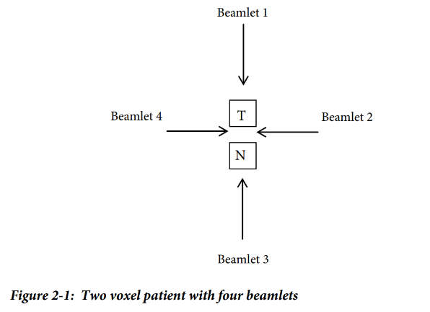

图1.19 两个体素模型

$\left(\begin{aligned}D_{T} \\ D_{N}\end{aligned}\right)=\left(\begin{aligned}t_{11},t_{12},t_{13},t_{14} \\ t_{21},t_{22},t_{23},t_{23}\end{aligned}\right)∙\left(\begin{aligned}ϕ_{1} \\ ϕ_{2} \\ ϕ_{3} \\ ϕ_{4}\end{aligned}\right)$ (1.27)

梯度算法流程是：

1. 初始化权重 $ϕ_{j}$,步长 $λ_{i}$,剂量沉积矩阵 $t_{ij}$；
2. 计算梯度 $\frac{∂F}{∂ϕ_{j}}=\frac{∂F}{∂D_{k}}∙\frac{∂D_{k}}{∂ϕ_{j}}$；
3. 线性搜索最优的迭代步长 $λ_{i}$，更新权重 $ϕ_{j+1}=ϕ_{j}- λ_{i}\frac{∂F}{∂ϕ_{j}}$；
4. 判断是否达到迭代上限，是则退出，否则继续回到2。

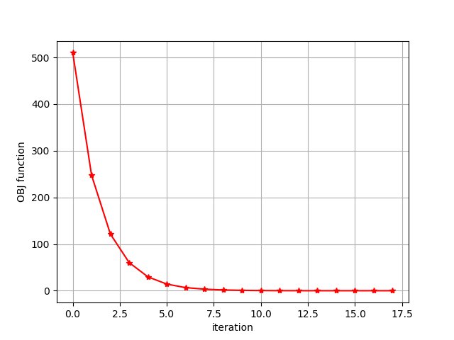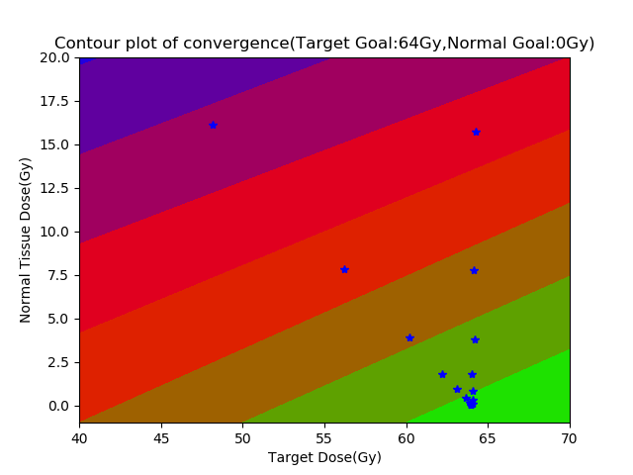

图1.20 迭代收敛曲线和正常组织剂量变化

通过两体素模型很容易得到收敛解，然而真实情况中，CT 重建的虚拟人体被切分成q个三维的体积包含了靶区 (PTV) 和正常组织，而对应的第 k 个组织是由 $n_{k}$ 个同样大小的体素构成。通常 q 的数量不超过 20 个，总的体素个数 $n≔\sum_{k=1}^{q}{n_{k}}$ 的数量级在 ${10}^{6}$。而射束单元的数量一般在3000-15000个左右。所以对应剂量沉积矩阵是个超大的稀疏矩阵，虽然可以通过均匀介质中的剂量分布（笔形束核）作用在密度和几何都不均匀的患者身上得到，或者也可以通过蒙特卡洛模拟患者体内的剂量输运过程得到，不过在存储中会消耗大量的内存，如何设计合理的方法来处理和存储稀疏矩阵也是数值优化过程中需要解决的问题，具体有关迭代优化逆向计划的方法可以参考Bortfeld、杨勇[33],[34],[35]的论文。

### 1.4.8商业放射治疗系统的优化流程

通常商业计划系统如 Monaco 采用约束优化的迭代算法来优化出最后的结果。Monaco TPS 在做剂量优化和计算时主要分为两步[36]，第一步是做通量优化 (Fluence Map Optimization, FMO), 第二步是做子野优化 (Segment Optimization, SO) 简要流程如图1.21。通量优化采用笔形束算法计算剂量，使用共轭梯度来优化出理想的通量分布，此过程不考虑加速器实际执行过程中叶片的约束；在第二步子野优化过程中，采用三元模型的快速蒙特卡罗模拟如图1.22来计算物理剂量，并在拉格朗日约束优化中加入加速器实际输出执行中的叶片约束如叶片运动最大速度、叶片运动最大距离、MLC的几何模型等，并优化出可执行的子野形状和权重，Shepard[26]、Men[37]、Unkellbac[38]给出了有关IMRT/VMAT中子野优化问题的具体解释。

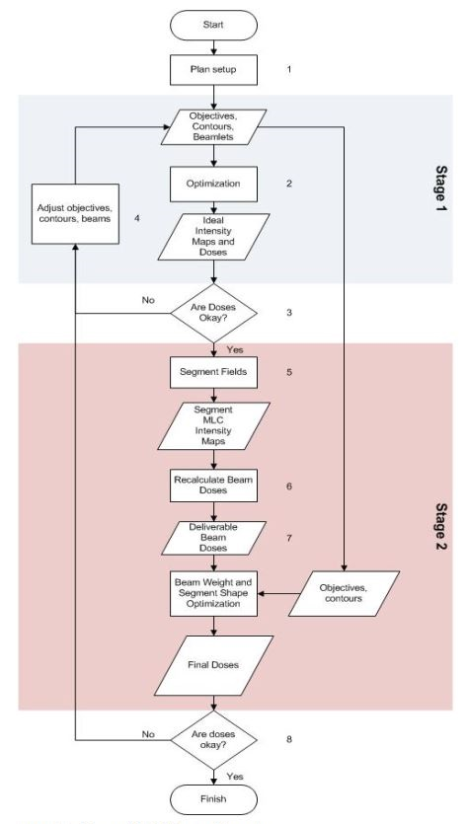

图1.21 Monaco TPS 逆向计划流程

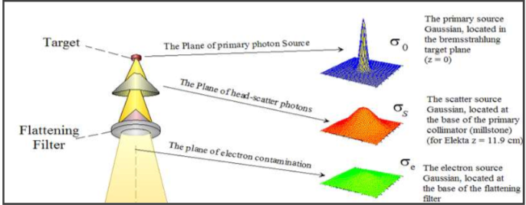

图1.22 光子蒙特卡罗模拟三元模型

## 1.5自动计划

### 1.5.1商业放射治疗计划系统

治疗计划设计在放射治疗过程中扮演着极其重要的角色，治疗计划系统是放射治疗的一个重要组成部分和联系的纽带。商业化的放射治疗系统整合了临床放疗的所有工作模块，包括肿瘤靶区和危及器官的勾画、摆位误差计算、图像配准、剂量计算和优化、MLC 叶片的约束算法等，通过与直线加速器控制软件的配合使用来治疗患者。目前主流商业肿瘤放射治疗计划系统包括：医科达公司的 Monaco 计划系统、瓦里安的 Eclipse 计划系统、飞利浦的 Pinnacle 计划系统、RaySearch公司的 RayStation 计划系统等, 图1.23给出了几个计划系统的界面示意图。

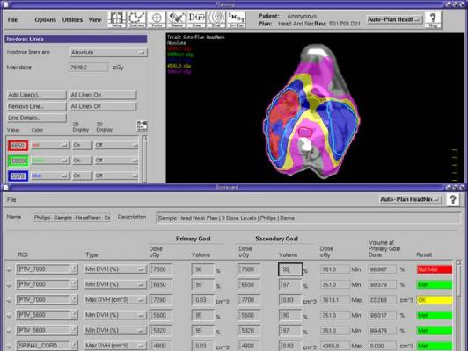 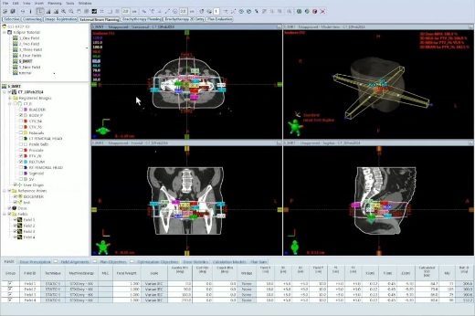

(A) (B)

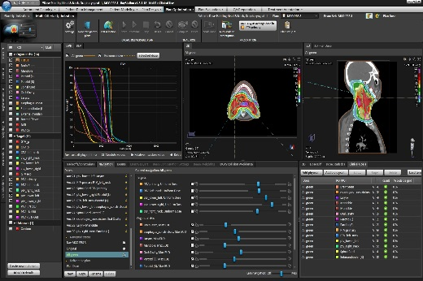 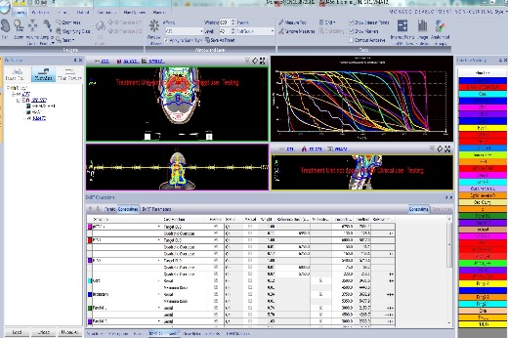

(C) (D)

图1.23 计划系统界面对比((A) Pinnacle TPS; (B) Eclipse TPS; (C) RayStation TPS; (D) Monaco TPS)

### 1.5.2自动计划发展现状

在临床计划设计流程中，患者的放射治疗计划制定需要临床剂量师与医生的大量沟通，并且需要一定的剂量计算和优化时间。从计划设计本身的特点来看，计划的制定是一个不断试错(trial-and-error)的过程。商业计划系统提供独立封装的剂量计算和优化引擎，物理师和医生需要根据不同患者的解剖结构，调整射野角度、优化的边界条件和优化目标，这个过程耗费了大量的人力、物力。随着图像引导放射治疗不断发展和自适应放射治疗的研究，在线自适应放射治疗需要更加高效率和高质量的计划方法。

随着数据分析和智能算法的发展，自动计划成为近十年的研究热点，为了实现自动计划，首要问题是实现计划系统的自动控制，商业TPS如Pinnacle和Raystation 陆续推出基于脚本的自动计划模块 (Auto-planning)[39],[40],[41],[42],[43] , 通过脚本的调用和模板数据库的优化来实现自动完成并执行计划，并与 PlanIQ的计划评价和预测结合在一起作为临床使用，提高了计划制作的效率。Eclipse 也相继推出了基于先验知识(knowledge-based) 的 RapidPlan[44],[45],[46]，通过患者解剖结构和先验计划结果的累积训练模型，从而来实现自动计划。在脚本的基础上，很多学者都在研究基于先验知识、基于剂量预测[47]和基于学习的自动计划。为了高度模仿调强计划的设计过程，Wang[48],[49]通过Eclipse系统的脚本功能，记录下每次剂量师于计划系统交互的信息如调整剂量参数的步长信息，来实现自动计划。这种方法一个潜在问题是几乎所有的步长都是固定的。Yan[50],[51],[52]提出了更加灵活的使用人工智能方法来调节参数，并使用一种fuzzy inference system(FIS) 对特定病例执行自动计划。Stieler[53]将自适应的神经网络单元加入FIS系统中，并提高了先验数据的使用效率。

为了解决角度选择和优化的问题，Breedveld开发了多目标计划优化工具iCycle[54],[55],[56],[57],[58]如图1.26，主要目的是在额定时间内自动优化出一个满足“Pareto”平面的计划。iCycle一个主要特点是对调强放射治疗的角度优化，目前已经做了很多的计划如脊柱转移瘤[59]和前列腺癌[60]等。这种方法也需要收集特定患者的数据并训练模型来实现自动优化，对于模型训练的方法，高质量的数据成为自动计划开展和进步的先决条件。复旦肿瘤医院的范嘉伟[61]对训练的数据进行提前的加工和优化，提高了训练自动计划的效率和质量。

图1.24给出了目前商用计划系统飞利浦Pinnacle自动计划的流程图，选择合适的治疗技术和对应的优化函数模板，一键开始执行自动计划设计。而目前我们基于Monaco TPS也开发了类似的自动计划功能，包括一类是有模板库的积累，直接通过模板的调用，并选择评价函数，开始运行自动计划；另一类是没有模板库累计的自动计划，可以直接通过经验公式和患者的几何结构关系自动生成初始模板，具体流程图可以参见图1.25。

随着放射治疗技术的进步，患者的数量不断增加，计划设计的效率和质量直接影响着患者的治疗效果，目前面临的主要问题有：不同医院计划质量差距大，年轻物理师的计划水平参差不齐，如何能够快速和高质量地完成计划设计并开展治疗已经成为各个癌症中心急需解决的问题。未来的自适应放射治疗相比传统治疗，流程更加复杂，团队协作要求高，在线计划设计效率直接影响患者治疗的效果和时间。所以本课题研究的主要意义在于，开发出一套以Monaco计划系统为平台的自动计划，来充分模仿与学习专家的做计划的经验，并逐步向临床应用方向推进，从而提高临床计划设计的效率和质量。

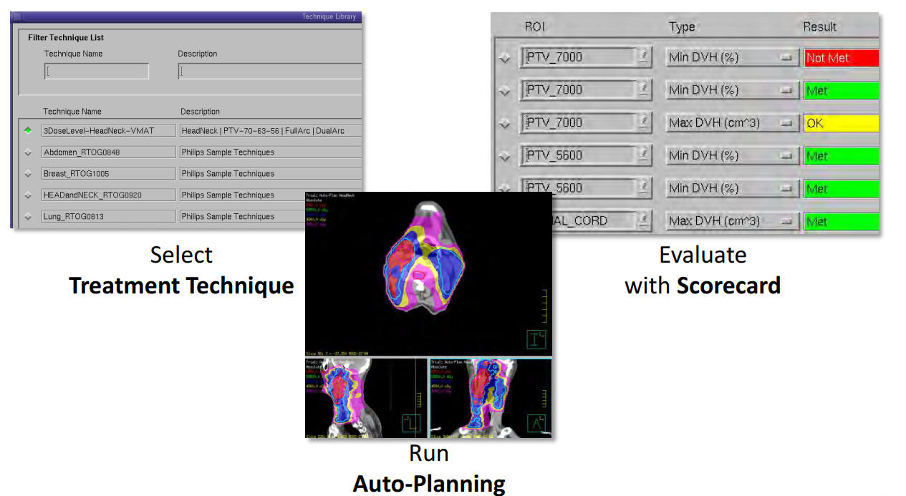

图1.24 Pinnacle的自动计划流程图(step1: 选择治疗技术; step2: 选择优化目标; step3: 运行自动计划)

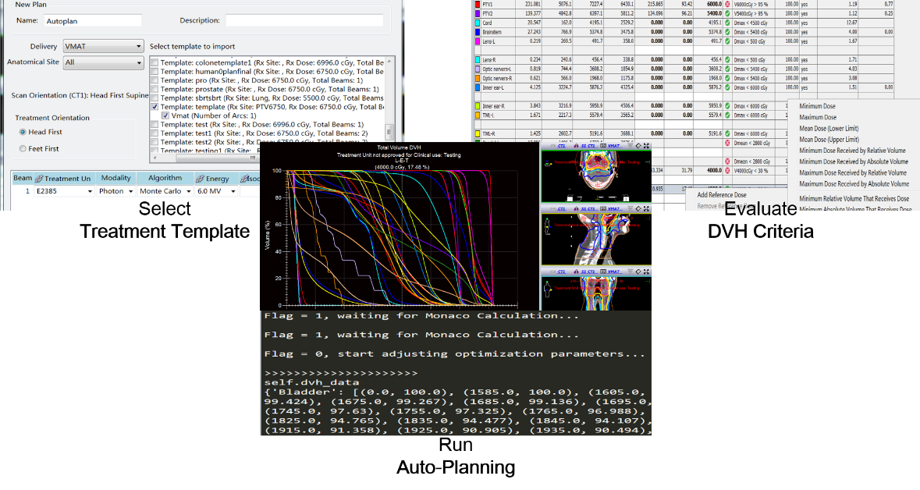

图1.25 Monaco的自动计划流程图(step1: 选择治疗模板; step2: 选择评价指标; step3: 运行自动计划)

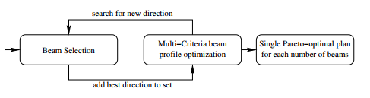

图1.26 iCycle优化流程

**第二章 基于医科达Monaco计划系统的自动计划**

## 2.1医科达Monaco放射治疗计划系统

Monaco是医科达公司开发的以肿瘤精确放疗为目的，集蒙特卡洛剂量算法与生物优化于一身而打造的肿瘤放疗计划系统，采用行业金标准的蒙特卡罗剂量算法，保证剂量计算的准确性；同时，率先对靶区和危及器官同时使用生物优化，更好的保护危及器官。Monaco支持目前所有放疗技术如：3D、IMRT、VMAT和SBRT计划，尤其动态IMRT技术以及非等分角度VMAT技术，在提高计划质量的同时明显缩短加速器的执行时间。图2.1是Monaco计划系统的截图。

生物优化作为Monaco的主要特点，将肿瘤的生物效应加入了优化过程，肿瘤控制率作为目标函数，将并行和串行优化函数作为限制条件来降低正常组织和危及器官的剂量。相比与物理函数的优化，生物优化可以更好地保护危及器官的受量，并提高肿瘤的控制率。详细的生物优化可以参考Alber[21]的文献。

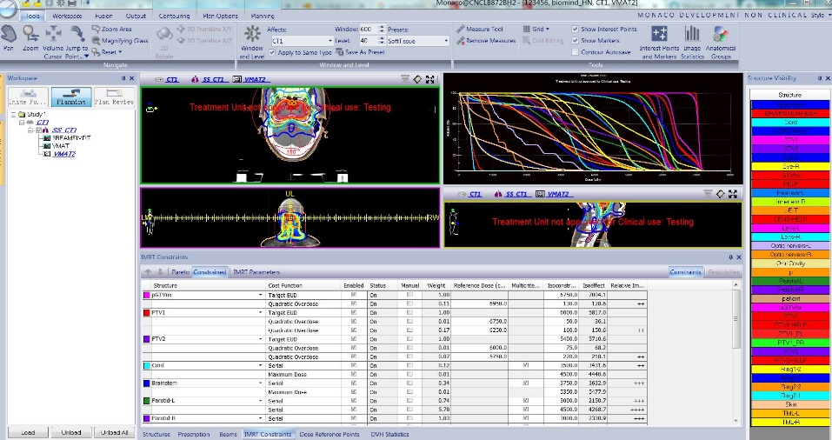

图2.1 Monaco计划系统

医科达Monaco肿瘤放射治疗计划系统是以模板为基础的计划系统。模板中保存着每一个计划的机器模型参数、计划调强参数、射野物理角度和患者的几何结构等信息。模板文件以.hyp的形式存放在的对应的路径夹下，通过模板的调用可以来实现的计划系统修改调强参数的功能。如图2.2所示，所有的新建计划都需要载入模板文件。

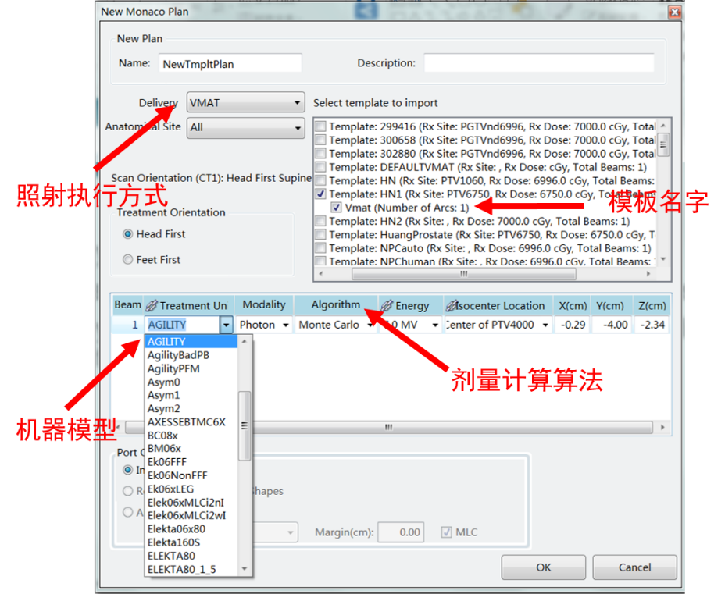

图2.2 新建计划的界面示意图

### 2.1.1调强放疗优化参数(IMRT Constraints)

在放射治疗调强逆向计划制定中，当射野角度、机器模型和处方剂量设置等完成后，物理师需要根据选择和调整的是调强计划的优化参数。商业计划系统如Monaco TPS在优化计划时，其内部的剂量计算和优化引擎是固定的，对于约束优化(Constrained Optimization)的模式来说，物理师在将目标(靶区)和限制条件(危及器官和正常组织)设置完成后,计划系统会自动开始进行剂量计算和优化，而当结果不尽满足处方要求时, 物理师需要调整限制条件来从新开始一个新的优化尝试。这个过程需反复进行, 直到得到的计划满足处方要求。从生物模型数值优化的本质上讲，物理师选择优化参数其实是在对非线性的非凸数值优化的边界条件(boundary condition)做反复地调整，如生物优化模型中 $δ,ϵ,ς$ 等参数，从而尝试得到最好的优化结果。实际上相比物理优化函数和其对应的参数，生物优化条件和对应的评价要求之间的关联性比较模糊。如腮腺的临床DVH要求是最大剂量是45Gy，平均剂量是30Gy，对应的调强放射治疗的物理优化参数可以设置最大剂量和平均剂量，而使用生物优化函数，虽然也可以找到对应的关系，不过在对应上并不明确。换言之，物理优化函数的好处是优化参数就是目标条件，而生物优化的优化参数和目标条件是两种不同的评价方式。图2.3表示的是在做逆向的头颈部调强计划时，需要设置和调整的参数界面。

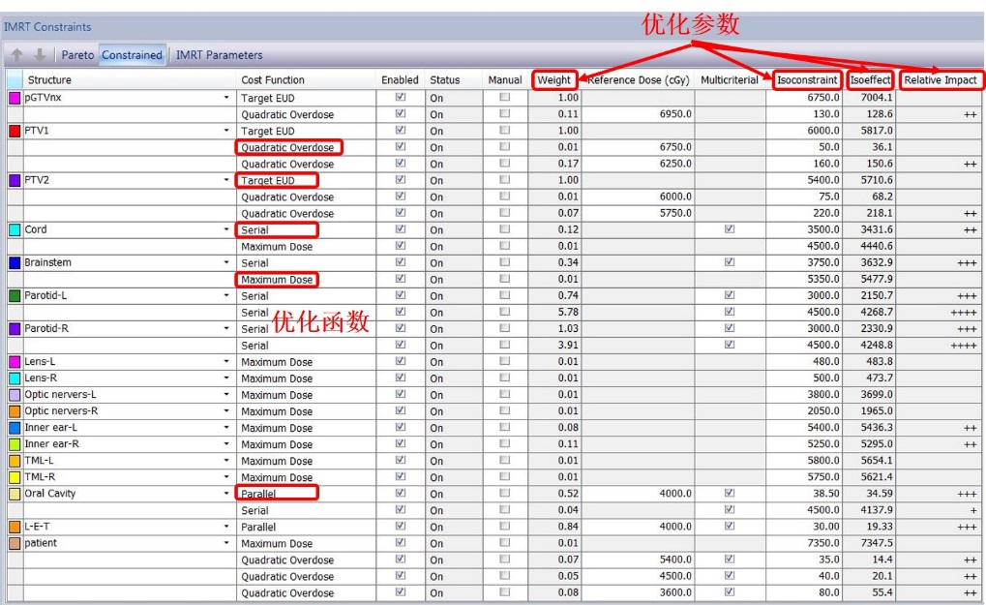

图2.3 调强计划的优化函数和参数

### 2.1.2计划模板和界面参数的关系

所有的调强生物优化界面参数都能够以一定的排列格式保存在(.hyp)的文本文件中，修改文本文件的格式和数值等价于对界面参数的修改。所以物理师的手动修改参数的过程就可以通过修改保存在模板中的参数来实现，从而减少人为干预。图2.4表示的是不同的优化函数(Cost Functions)的保存形式，每个参数都与界面中的参数一一对应起来，这也为以模板为基础的自动计划提供了条件。

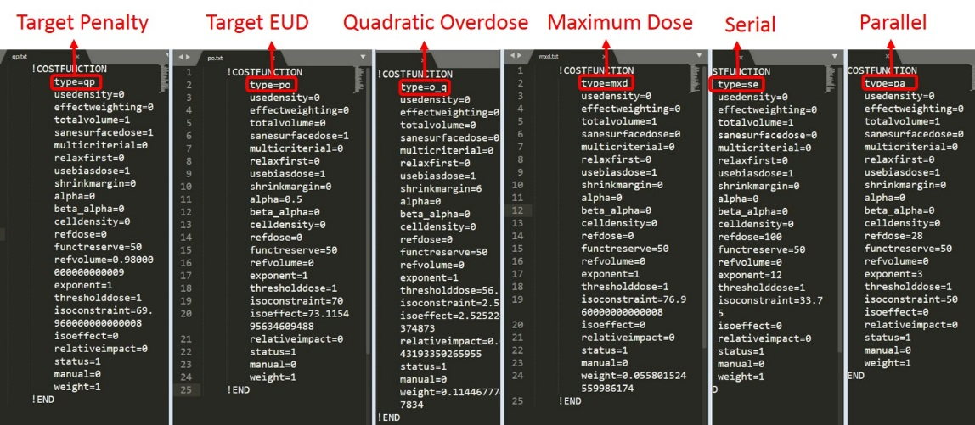

图2.4 模板中优化函数和参数的存储方式

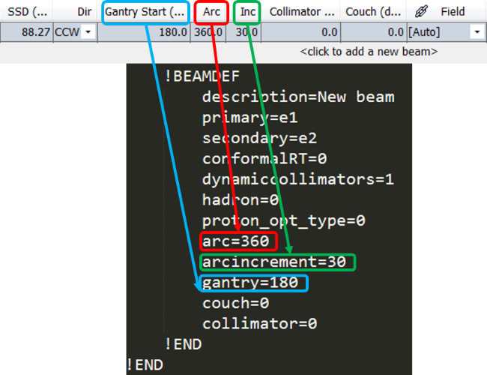 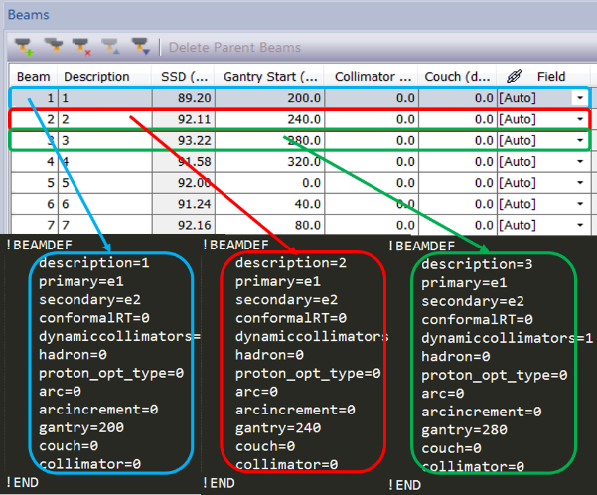

1. (B)

图2.5模板(.hyp)中射野角度和射束几何参数的存储方式:(A)VMAT计划; (B)IMRT计划

## 2.2以模板为基础的自动计划

为了提高计划效率和在计划质量的一致性，我们提出以模板为基础的自动计划。自动计划主要由三部分组成:1) 以脚本控制为主要功能的Robot Framework软件，主要控制TPS的自动读入模板、自动执行优化和自动导出计划结果；2）使用Python3.6编写的自动修改模板的脚本；3）自动计划评估模块。图2.6显示了基于医科达Monaco计划系统搭建的自动计划系统平台示意图。使用模板的优势在于所有的与计划相关的参数如射束角度如图2.5、射束能量、调强计划的生物优化参数、物理优化参数、剂量计算网格和MLC参数都保存在以(.hyp)为后缀的模板文本文件中。

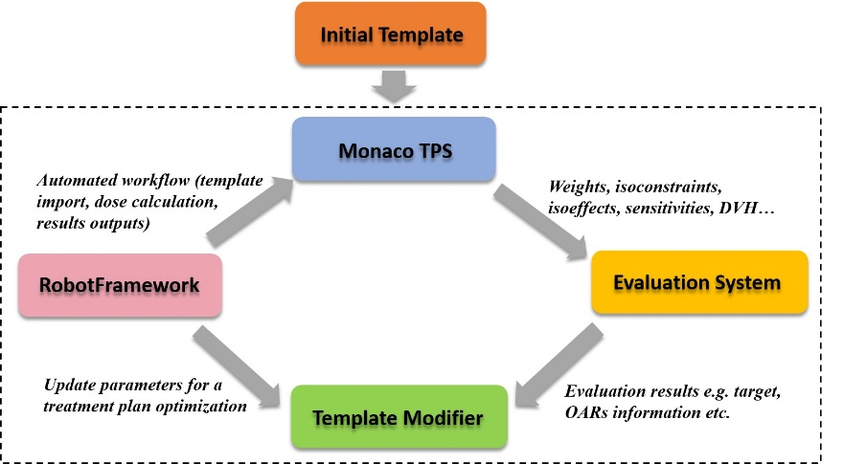

图2.6 自动计划平台

在实际临床的计划优化中，物理师需要花费大量的时间来进行计划参数的选择和调优，这是一个不断试错(trial-and-error)的过程。计划的时间和质量很大程度上依赖于物理师对TPS的熟练程度、对TPS优化函数的理解和计划经验，所以参数选择的好坏和调参经验很大程度上会影响做计划的效率。基于模板的自动计划一方面可以帮助物理师建立一定规模的模板数据库，将不同的病例和专家的经验凝聚在一类的模板上，在以后类似的病例中可以得到一个较好的优化初始条件；另一方面，自动计划可以帮助物理师减少人为调参的操作，可以通过不同专家的计划调参模型运行在计划系统上，从而自动优化出一个可以接受的临床计划，减少工作量。

## 2.3自动计划平台搭建

我们通过Python工具在Monaco计划系统外部建立了两个自动计划子模块：一个是自动模板编辑器的脚本(Template Modifier)，另一个是新建特定模板的生成器脚本(Template Generator)。如图2.5所示，当初始模板被载入之后，开始迭代优化并使用修改模板的脚本来调整参数，和TPS做交互，从而实现自动计划。

### 2.3.1 Robot Framework 自动脚本控制

Robot Framework(RIDE)[62] 是用来自动控制 Monaco TPS 的软件，其主要功能有三个:1）自动加载一个新的更新参数后的计划模板；2）自动启动一次通量优化 (FMO)；3）自动导出 DVH 的结果。之前由物理师进行操作的鼠标点击功能都可以通过 RIDE 的脚本来代替，整个计划流程可以通过脚本中的关键字 (Keyword) 来设计并自动实现，减少人为操作。图2.7是 Robot Framework自动控制软件截图，物理师可以根据各自的临床需求来自定义不同的脚本，并完成自动化的流程。

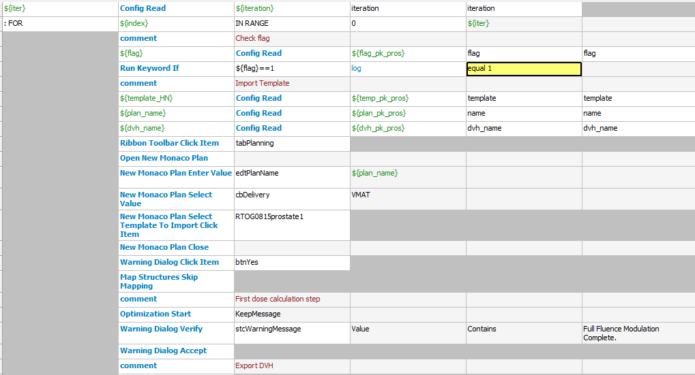

图2.7 Robot Framework 示意图

### 2.3.2自动模板编辑

从本质上讲，计划师在与计划系统交互过程中实时调参的动作，可以被看作是对Monaco计划系统中isocontraint参数的调整。而对于计划评估和判断，则是通过计划系统反馈出的isoeffect、relative impact和weight等参数得到，如图2.3所示。所有与调强计划中生物优化、物理优化的参数都保存在模板中，模版编辑器的脚本程序是使用 Python3.6 编写的。模版的修改遵循着一种分步修改的规则，这种规则也通常被一些有经验的物理师所采纳。目标和限制条件在三个步骤中完成修改，图2.9、图2.10是在通量优化过程中实时修改模板的流程。在第一步，我们需要保证一个充分的靶区剂量覆盖来满足适形度和均匀性的要求，所以首先会通过对 Monaco 计划的系统中一个叫做Shrink Margin 的几何参数进行调整，来解决靶区剂量跌落和近邻的危及器官之间的冲突, 如图2.8所示。不同的shrink margin决定了特定优化函数作用区域的不同，也给出了。找到了一组比较合适的Shrink Margin参数后，进入第二步建立整体的剂量分布的适形度，这是通过在Monaco中对不属于任何危及器官的全部正常组织， 即“Patient”或是“Body”上的约束条件来进行调整的，通过添加不同的优化函数如全局最大剂量(Maximum Dose)、二次超量函数 (Quadratic Overdose) 和对应的 Shrink Margin 来限制整体的剂量分布。最后一步是基于计划的结果和敏感度分析继续优化一些没达到处方要求的正常组织剂量。正常组织的剂量限制在程序中是“自适应”地进行调整，即会判断每次优化后与靶区的冲突情况来自适应地调整限制条件。每一步的限制迭代次数分别是 15，15，35 次，所有的参数调整和优化都是在Monaco 计划系统的第一步通量优化 (FMO) 开展。

实际上我们修改模板的过程是想寻找一个合理的映射函数，将上次迭代的计划优化参数和权重作为自变量，下一次迭代的isoconstraint作为因变量。设第i次迭代的isoconstraint为 $x_{n}$; isoeffect为 $y_{i}$; relative impact为 $z_{i}$; importance weight为 $λ_{i}$; 下次迭代循环的方向为 $γ_{i}(↑+1.0:↓-1.0,)$。所以我们就需要寻找一个理想的映射f来更新出i+1次迭代的isoconstraint值，如式2.1所示，这里我们假设有k个优化函数。

$\left(\begin{aligned}x_{1 i+1} \\ x_{2 i+1} \\ x_{3 i+1} \\ … \\ x_{k i+1}\end{aligned}\right)=\left(\begin{aligned}x_{1i} \\ x_{2i} \\ x_{3i} \\ … \\ x_{ki}\end{aligned}\right)+γ_{i}*\left(\begin{aligned}f_{1i}\left(x_{i},y_{i},z_{i},n_{i},m_{i}\right) \\ f_{2i}\left(x_{i},y_{i},z_{i},n_{i},m_{i}\right) \\ f_{3i}\left(x_{i},y_{i},z_{i},n_{i},m_{i}\right) \\ … \\ f_{ki}\left(x_{i},y_{i},z_{i},n_{i},m_{i}\right)\end{aligned}\right)$ (2.1)

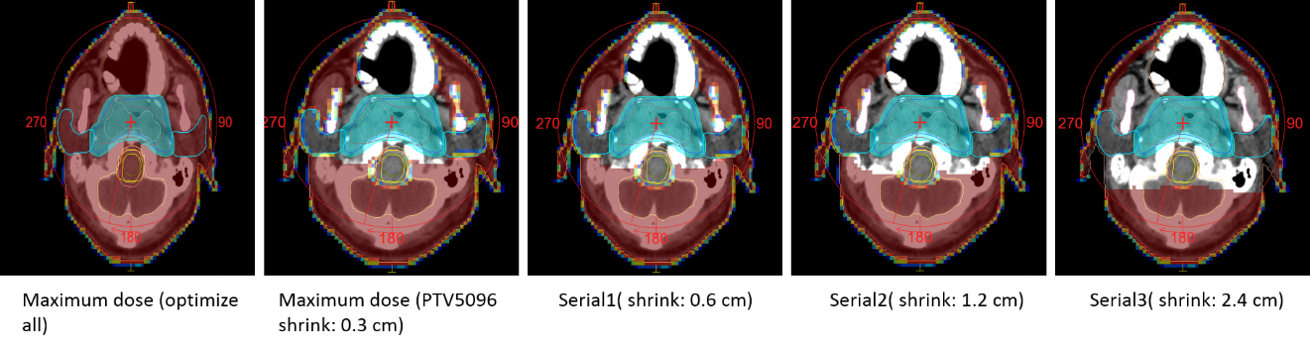

图2.8 Shrink Margin的值对约束优化函数作用范围的影响

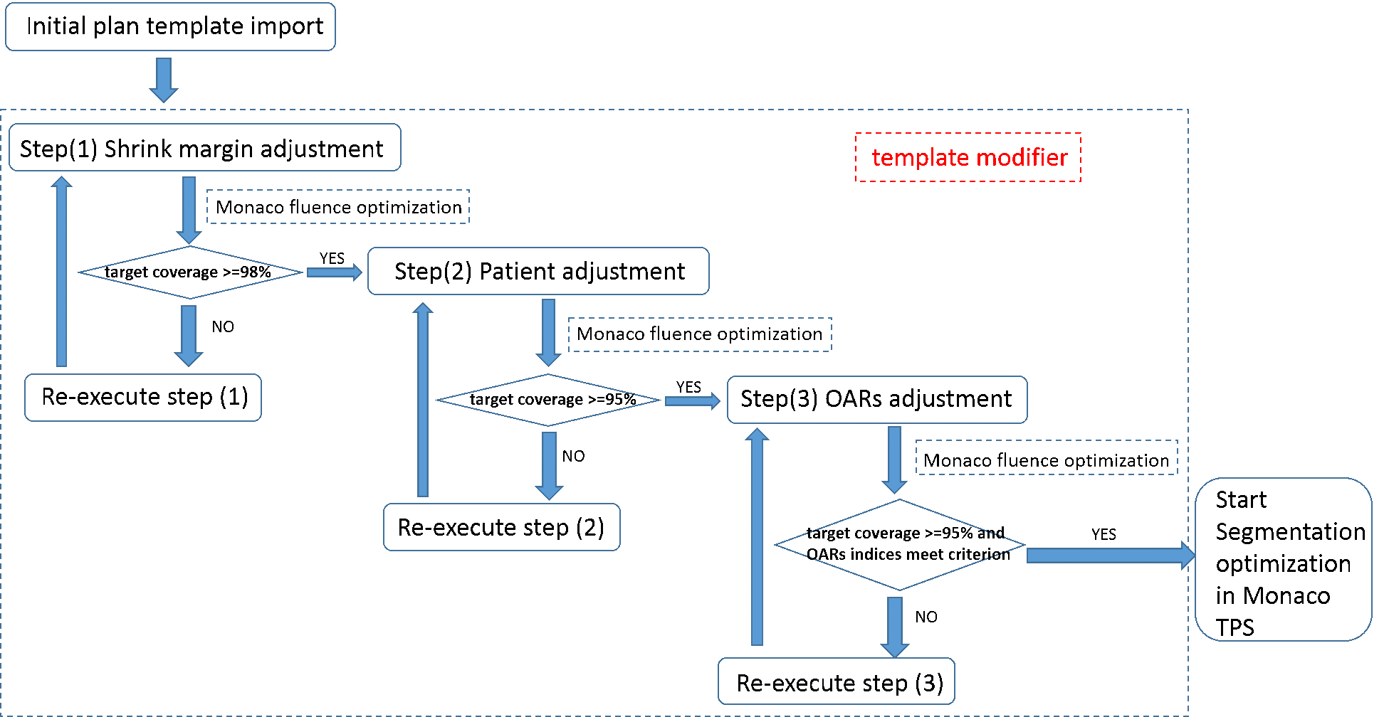

图2.9 模板修改的优化流程

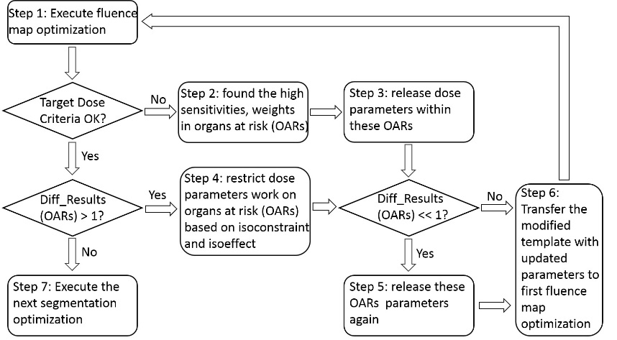

图2.10 危及器官(OARs)的自动优化过程

### 2.3.3自动新建初始模板

临床物理师在新建计划时往往需要根据患者的特定器官结构名称来手动修改对应的调强参数，这是比较麻烦而耗时的。通过对模板的分析，我们编写了对于前列腺计划和头颈计划自动生成初始模板的Python脚本程序。图2.11是自动生成初始模板.hyp文件的过程。将患者勾画好的器官结构DICOM 文件和对应医生处方要求，并将专家设置初始计划的经验写入程序中，来自动生成初始计划模板。此程序目的是解决不同患者的结构命名不一致和几何特点差别带来的初始参数设置繁琐的过程，也在一定程度上提高了自动计划的灵活性和效率。

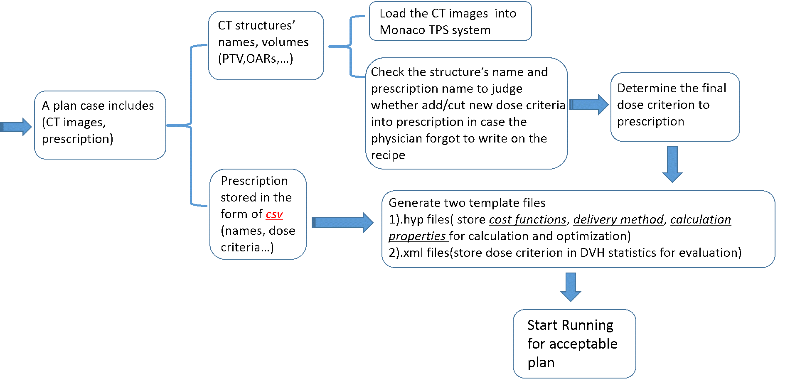

图2.11 初始计划模板的生成流程

### 2.3.4敏感度分析(Sensitivity Analysis) 和计划评估

在Monaco系统中，一般地采用约束优化 (Constrained Optimization)[63]来进行计划的优化。将 $f(D)$ 表示靶区剂量的目标函数， $g_{i}(D)≤c_{i}$ 对应的对靶区周围及正常组织剂量约束条件，为了求解目标函数的最小值，这里采用拉格朗日乘子法, 式2.1表示的是拉格朗日函数，对于不同正常组织和危机器官可以有多个限制条件，所以有多个拉格朗日乘子 $λ_{i}$, i = 1,..., m

$L\left(D,λ\right)=f\left(D\right)+\sum_{i=1}^{m}{λ_{i}(g_{i}-c_{i})}$ (2.2)

满足式2.2,2.3,2.4的一组($Φ,λ$)称为满足卡罗需-库恩-塔克条件 (KKT), 其中 $Φ$ 表示的是通量单元的权重因子。

$∇_{ϕ}L\left(ϕ^{*},λ^{*}\right)=0⟺∇_{ϕ}f^{*}+\sum_{i=1}^{m}{λ_{i}^{*}}∇_{ϕ}g_{i}=0$ (2.3)

$∇_{λ}L\left(ϕ^{*},λ^{*}\right)=0⟺g_{i}=c_{i}$ (2.4)

$g_{i}(ϕ^{*})≤c_{i}$， $λ_{i}^{*}≥0$ (2.5)

根据式2.3,2.4可以得到式2.6, 表示约束的边界条件的变化对所有目标函数的影响大小。在约束优化问题中，将这种约束条件的变化对靶区目标的作用叫做敏感度 (Sensitivity)，若是多个靶区目标也可以表示成式2.7的形式。图2.12表示的是 Monaco 计划系统敏感度示分析截图, 其中给出了将约束边界提高 x cGy 能够对靶区上“Target EUD”提高 y cGy。

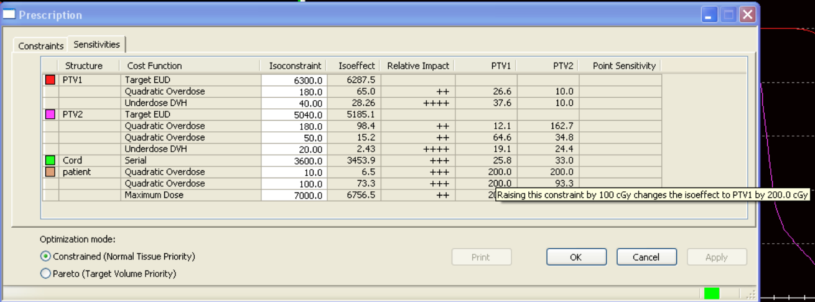

图2.12 Monaco计划系统中敏感度示意图

$δf^{*}=-λ_{i}δc_{i}$ (2.6)

$δf_{k}^{*}=-{\frac{∇f_{k}^{*}∇g_{i}}{∇f^{*}∇g_{i}}λ}_{i}δc_{i}$ (2.7)

在实际的计划过程中，约束优化提供的敏感度信息有助于明确目标和约束条件之间的冲突，从而帮助物理师提高调参的效率。我们的模板修改程序就是依据这种冲突关系，并结合 Isoconstraint、Isoeffect、Weight 和最后的计划评估结果来定量地更新模板中的优化参数。对于计划结果的评估，目前我们是基于 DVH 的统计信息结果和处方要求做的比较，并将其相除之后与 1.0 进行比较，对于靶区要求在 1.04-1.05 之间，而对于危及器官是需要尽量小于 1.0。图2.13是前列腺计划的 DVH 指标蛛网示意图。在最新的 Monaco 5.4 系统中也提供了计划 DVH统计评估的工具可以直接使用，图2.14是 Monaco 5.4 中 DVH 统计结果评估的截图。

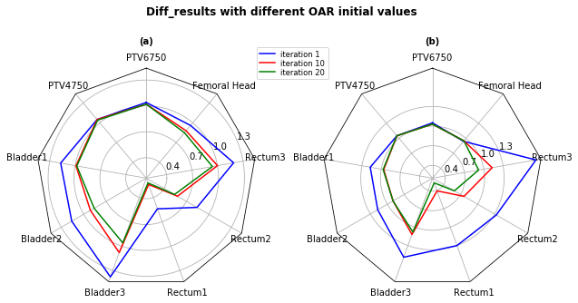

图2.13 对于计划评估的蛛网图示意图

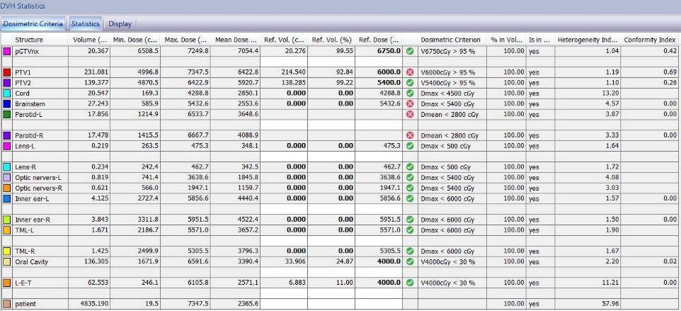

图2.14 Monaco5.4 计划系统DVH评价工具

## 2.4实验方法

为了验证此方法的可行性，我们选取了北京大学第一医院的 10 例前列腺肿瘤和 10 例头颈部肿瘤的同步推量计划，表2.1和表2.2分别是两种病例的处方要求。所有计划均使用 VMAT(volumetric modulated arc therapy) 技术来进行实验。且所有计划都由两名临床物理师完成。为了方便做比较，所有自动计划最后的都将靶区剂量归到 95% 的处方剂量上。将已有20个临床计划结果作为对照实验组，自动计划的所有多叶准直器 (MLC) 序列参数 (最大子野数、最小子野尺寸和 MU 数)等都与对照组保持一致。使用韦尔考克斯 (Wilcox) 双边秩和检验来比较临床计划和自动计划的统计学差异 (P<0.05)。

表2.1. 前列腺计划处方要求。

|  |  |  |
| --- | --- | --- |
| **Organ Indices** | **Evaluation Criteria** | **Prescription Requests** |
| PTV6750 | Minimum Volume of PTV6750 covered by 67.5Gy | 95.0(%) |
| PTV4750 | Minimum Volume of PTV4750 covered by 47.5Gy | 95.0(%) |
| Rectum1 | Maximum Volume of Rectum covered by 40.0Gy | 30.0(%) |
| Rectum2 | Maximum Volume of Rectum covered by 50.0Gy | 20.0(%) |
| Rectum3 | Maximum Volume of Rectum covered by 62.5Gy | 5.0(%) |
| Bladder1 | Maximum Volume of Rectum covered by 40.0Gy | 30.0(%) |
| Bladder2 | Maximum Volume of Rectum covered by 50.0Gy | 20.0(%) |
| Bladder3 | Maximum Volume of Rectum covered by 60.0Gy | 10.0(%) |
| Femoral Head | Maximum Dose | 54(Gy) |

表2.2 头颈计划处方要求。

|  |  |  |
| --- | --- | --- |
| **Organ Indices** | **Evaluation Criteria** | **Prescription Requests** |
| PTVnx6996 | Minimum Volume of PTVnx6996 covered by 69.96Gy | 95.0(%) |
| PTVnd6996 | Minimum Volume of PTVnd6996 covered by 69.96Gy | 95.0(%) |
| PTV5096 | Minimum Volume of PTV5096 covered by 50.96Gy | 95.0(%) |
| Spinal Cord | Maximum Dose | 40.0(Gy) |
| Cord PRV | Maximum Dose | 45.0(Gy) |
| Brain Stem | Maximum Dose | 54.0(Gy) |
| Stem PRV | Maximum Dose | 60.0(Gy) |
| Len L | Maximum Dose | 9.0(Gy) |
| Len R  Optical Chiasm  Optical Nerve L  Optical Nerve R  Pituitary  TM L  TM R  Inner Ears  Parotids  Esophagus  Trachea  Thyroid  Mandible  Oral Cavity  Larynx  Neck | Maximum Dose  Maximum Dose  Maximum Dose  Maximum Dose  Maximum Dose  Maximum Dose  Maximum Dose  Maximum Dose  Maximum Volume of Parotids covered by 50Gy  Maximum Mean Dose  Maximum Mean Dose  Maximum Volume of Thyroid covered by 50Gy  Maximum Mean Dose  Maximum Mean Dose  Maximum Mean Dose  Maximum Dose | 9.0(Gy)  54.0(Gy)  54.0(Gy)  54.0(Gy)  54.0(Gy)  54.0(Gy)  54.0(Gy)  54.0(Gy)  30.0(%)  40.0(Gy)  40.0(Gy)  50.0(%)  50.0(Gy)  50.0(Gy)  60.0(Gy)  40.0(Gy) |

## 2.5自动计划与临床计划结果比较

我们使用10个头颈和10个前列腺的计划来检验自动计划的表现，并和其对应的临床计划进行比较。这里我们都采用 VMAT 的执行技术，减少了角度选择的问题。所有目标函数和约束条件函数都在自动计划中会根据处方要求进行调整。在多个循环后，可以得到能够在临床上可以接受的计划。

### 2.5.1前列腺计划结果

对于前列腺计划，自动计划和临床计划的结果是比较接近的，图2.15给出了自动计划和临床计划等剂量分布之间的比较，红线是 67.5Gy的等剂量线，青线是 47.5Gy 的等剂量线，橙色是 45Gy的剂量线，而粉色是 40Gy的剂量线。通过自动的几次循环尝试后，可以明显地看到危及器官如膀胱和直肠的剂量下降，并被限制到了处方要求之下。似乎在 15-20 次循环之后，所有的计划指标都达到了处方的要求，如图2.16, 但是 PTV6750 的剂量覆盖却比较震荡的厉害，这也说明似乎自动计划不一定每次都能产生很好的结果，不过需要注意，每次开始新的通量优化之前，自动计划都会自动重新抹掉上一次计划优化的剂量分布和权重，从头开始计算和优化，这可能是导致靶区震荡的原因之一，在后文中，我们换用了热启动优化(WARM-START) 的方法后，这种情况基本上很少再出现。不够经过第二步子野优化和蒙特卡洛计算后，最终的计划结果的靶区剂量覆盖和临床结果比较接近，如图2.17。表2.3表示自动计划和临床计划之间各 DVH 指标之间的统计结果比较。为了说明通量优化的有效性，我们还做了第一步和第二步优化结果的比较，表2.4也给出了比较的统计结果。 自动计划的平均耗时大概在 1-2 分钟执行一次循环，一次循环包含了TPS计算和优化的时间。为了比较不同步长对优化结果影响，我们设置了不同的固定步长来调整自动计划中的调强参数，而图2.16(a)的结果也显示，步长的大小对于最后的收敛结果影响不大，但是对于计划循环次数和时间会有一定的影响。我们发现，如果初始模板选择的比较恰当，大概 2-3 个循环就可以得到比较好的结果了。不过对于有些危及器官和靶区重叠比较多的计划，需要更多的循环和尝试才能得到比较满意的结果。

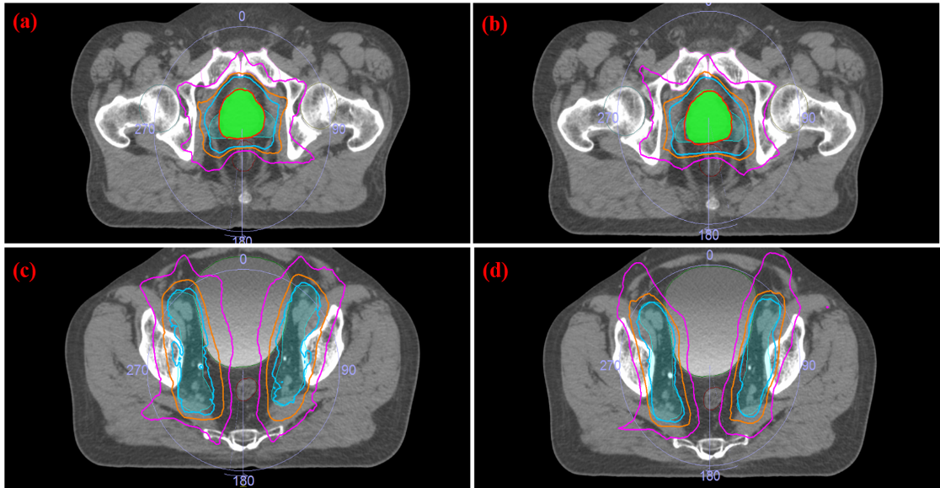

图2.15 前列腺临床计划和自动计划的比较，图(a)(c)是临床结果，图(b)(d)是自动计划结果

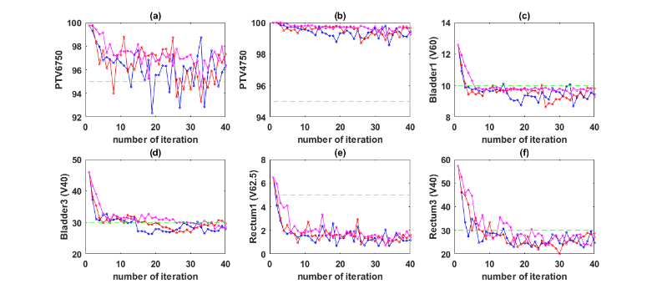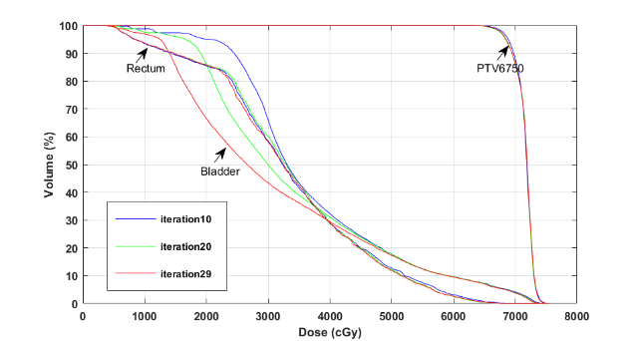

1. (B)

图2.16 (a)三种不同的自动计划步长给出的DVH统计指标变化。绿色虚线是处方要求,蓝线步长>红线步长>品红线步长;(b) DVH形状的改变(循环次数：10, 20, 29)

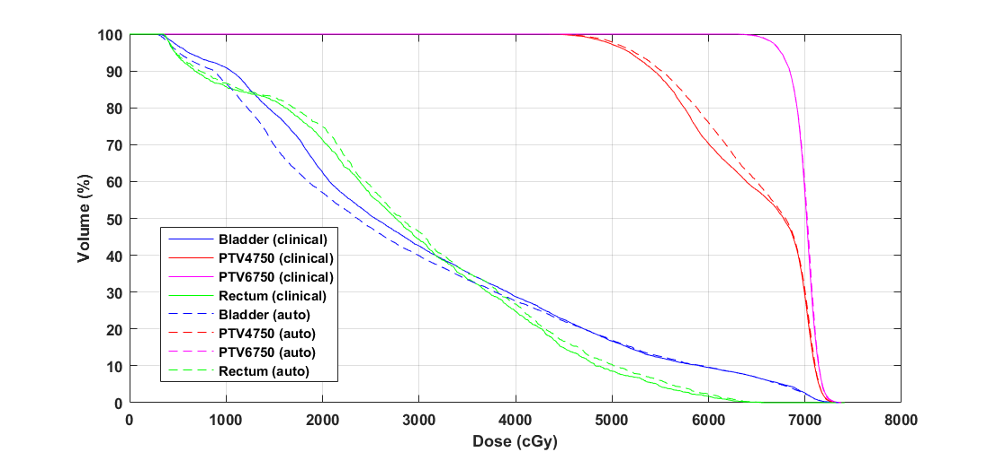

图2.17 前列腺临床计划和自动计划DVH之间的比较

表2.3 前列腺自动计划和临床计划的DVH统计指标比较

|  |  |  |  |
| --- | --- | --- | --- |
| **Prescription** | **Clinical(mean±std)** | **Auto(mean±std)** | **P value** |
| PTV6750 (V67.5Gy ≥ 95%) | 96.35±1.76 | 95.12±0.21 | 0.063 |
| PTV4750 (V47.5Gy ≥ 95%) | 96.14±1.37 | 96.55±0.75 | 0.285 |
| Bladder1 (V60Gy ≤ 10%) | 6.57±6.60 | 5.37±3.88 | 0.721 |
| Bladder2 (V50Gy ≤ 20%) | 10.65±9.40 | 10.82±8.51 | 0.878 |
| Bladder3 (V40Gy ≤ 30%) | 24.74±9.53 | 22.65±8.61 | 0.114 |
| Rectum1 (V62.5Gy ≤ 5%) | 2.83±2.15 | 1.63±0.97 | 0.059 |
| Rectum2 (V50Gy ≤ 20%) | 12.79±3.65 | 9.58±4.20 | 0.092 |
| Rectum3 (V40Gy ≤ 30%) | 26.06±5.96 | 21.42±6.40 | 0.139 |
| Pubic Bone (V62.5Gy ≤ 15%) | 6.39±4.61 | 3.92±3.58 | 0.086 |
| Femoral Head L(Dmax ≤ 54Gy) | 41.63±2.91 | 40.62±2.57 | 0.646 |
| Femoral Head R(Dmax ≤ 54Gy) | 40.70±2.73 | 40.80±3.26 | 0.799 |
| Maximum Dose(Dmax ≤ 74.25Gy) | 73.00±1.10 | 73.46±1.14 | 0.203 |

表2.4 10个前列腺计划的通量优化(FMO)和子野优化(SO)之间的DVH比较

|  |  |  |  |
| --- | --- | --- | --- |
| **Prescription** | **Stage I(mean±std)** | **Stage II(mean±std)** | **P value** |
| PTV6750 (V67.5Gy ≥ 95%) | 97.52±1.65 | 95.12±0.21 | 0.033 |
| PTV4750 (V47.5Gy ≥ 95%) | 99.13±0.65 | 96.55±0.75 | 0.008 |
| Bladder1 (V60Gy ≤ 10%) | 4.71±3.52 | 5.37±3.88 | 0.260 |
| Bladder2 (V50Gy ≤ 20%) | 10.45±8.68 | 10.82±8.51 | 0.441 |
| Bladder3 (V40Gy ≤ 30%) | 21.86±9.78 | 22.65±8.61 | 0.110 |
| Rectum1 (V62.5Gy ≤ 5%) | 1.52±1.12 | 1.63±0.97 | 0.953 |
| Rectum2 (V50Gy ≤ 20%) | 7.61±3.62 | 9.58±4.20 | 0.015 |
| Rectum3 (V40Gy ≤ 30%) | 18.23±5.71 | 21.42±6.40 | 0.038 |
| Pubic Bone (V62.5Gy ≤ 15%) | 3.40±3.38 | 3.92±3.58 | 0.311 |
| Femoral Head L (Dmax ≤ 54Gy) | 40.31±1.97 | 40.62±2.57 | 0.953 |
| Femoral Head R (Dmax ≤ 54Gy) | 41.02±2.34 | 40.80±3.26 | 0.767 |
| Maximum (Dmax ≤ 74.25Gy) | 71.49±1.08 | 73.46±1.14 | 0.011 |

### 2.5.2头颈部计划结果

对于头颈部病例，自动计划也可以得到临床上可接受的计划。自动计划可以更好地保护正常组织的剂量，尤其是腮腺和脑干。图2.18显示了自动计划和临床计划之间面剂量之间的比较。自动计划的适形度会相对更好，但是靶区的最大剂量相比于临床计划较高，自动计划对于某些正常组织剂量的限制太过了是导致这个问题的主要原因。图2.19显示了在 30个循环内的头颈 DVH统计指标的变化。在几个循环之后，在靶区剂量覆盖保持的情况下，正常组织的剂量在几次循环之后就已经满足了处方要求。对于头颈计划，我们改用了自适应步长的方法和剂量归一来满足靶区处方剂量，自适应步长可以根据 TPS 反馈的结果来调整，并提高自动计划的灵活度。图2.20显示虽然腮腺和脑干的剂量得到了有效控制，但是对于 PTV5096的适形度却有一定的影响，不过适形度目前不在处方的要求内。在表2.5中列出了自动计划中腮腺和脊髓的剂量显著降低。对于头颈这种复杂计划，自动计划需要 20-30个循环才能得到可以接受的计划，我们尝试了 2-3个不同的初始模板来跑自动计划。因为 Monaco TPS 允许在优化条件上进行开和关，所以用统一的初始模板成为可能。

实际上，对于头颈计划在第一步和第二步优化的差异是需要考虑在内的，一个显著的区别是第二步得到最后的结果时，靶区最高剂量会有所提高，靶区的剂量覆盖会有所下降，这和两步之间的剂量计算算法差异和优化方式有一定关系。对于相对越复杂的计划，差异会相对较大，表2.6列出了头颈计划的第一步和第二步结果之间的统计学差异。

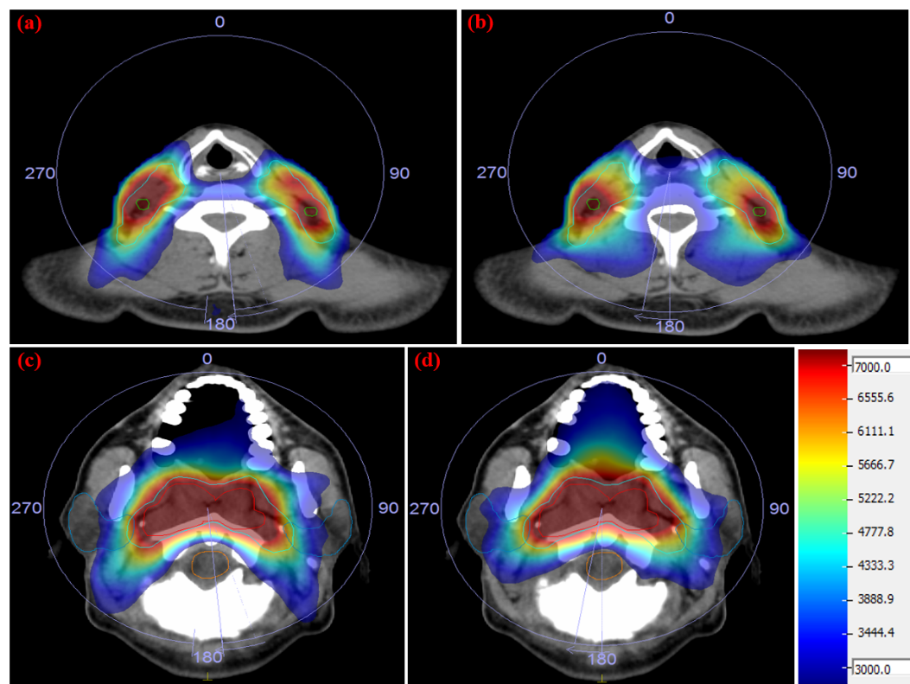

图2.18头颈部肿瘤的临床计划和自动计划比较，图(a),(c)是自动计划结果，图(b),(d)是临床计划的结果

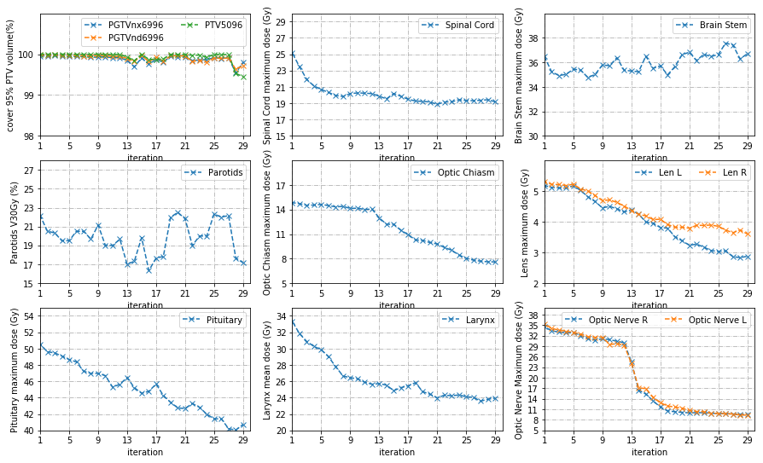

图2.19头颈部计划各处方指标在自动计划执行通量优化过程中变化

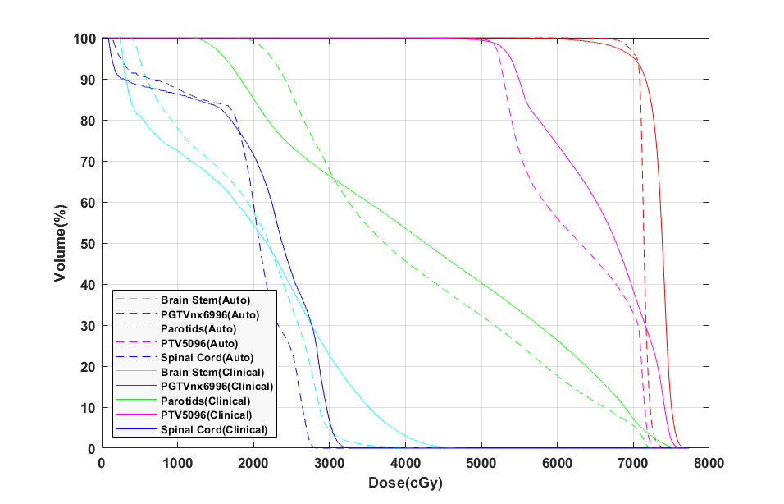

图2.20头颈部肿瘤的临床计划和自动计划剂量统计直方图(DVH)比较

表2.5 头颈自动计划和临床计划的DVH统计比较

|  |  |  |  |
| --- | --- | --- | --- |
| **Prescription** | **Clinical(mean±std)** | **Auto(mean±std)** | **P value** |
| PTVnx6996 (V69.96Gy ≥ 95%) | 96.92±1.21 | 96.02±1.57 | 0.341 |
| PTVnd6996 (V69.96y ≥ 95%) | 98.02±1.30 | 97.01±1.80 | 0.084 |
| PTV5096(V50.96Gy ≥ 95%) | 97.53±1.79 | 96.26±1.49 | 0.097 |
| Brain Stem (Dmax ≤ 54Gy) | 45.85±4.47 | 42.23±5.09 | 0.160 |
| Spinal Cord (Dmax ≤ 40Gy) | 33.63±1.53 | 28.48±4.87 | 0.027 |
| Left Len (Dmax ≤ 9Gy) | 3.05±1.98 | 3.78±2.29 | 0.027 |
| Right Len (Dmax ≤ 9Gy) | 3.23±1.72 | 3.73±1.98 | 0.160 |
| Left Optic Nerve (Dmax ≤ 54Gy) | 18.96±17.10 | 19.28±18.09 | 0.846 |
| Right Optic Nerve (Dmax ≤ 54Gy) | 23.11±17.27 | 19.36±18.27 | 0.492 |
| Optic Chiasm (Dmax ≤ 54Gy) | 21.50±16.88 | 22.77±18.68 | 0.625 |
| Parotids (V50Gy ≤ 30%)  Esophagus (Dmean ≤ 40Gy)  Mandible (Dmean ≤ 50Gy) | 29.03±10.98  29.74±5.19  38.54±4.68 | 26.96±8.58  31.21±6.03  34.98±4.19 | 0.004  0.322  0.010 |
| Maximum (Dose ≤ 76.95Gy) | 76.45±0.62 | 77.89±1.24 | 0.027 |

表2.6 10个头颈部计划的通量优化(FMO)和子野优化(SO)之间的DVH比较

|  |  |  |  |
| --- | --- | --- | --- |
| **Prescription** | **Stage I(mean±std)** | **Stage II(mean±std)** | **P value** |
| PTVnx6996 (V69.96Gy ≥ 95%) | 98.51±1.56 | 96.02±1.57 | 0.009 |
| PTVnd6996 (V69.96y ≥ 95%) | 98.41±1.33 | 97.01±1.80 | 0.075 |
| PTV5096(V50.96Gy ≥ 95%) | 99.51±0.71 | 96.26±1.49 | 0.005 |
| Brain Stem (Dmax ≤ 54Gy) | 39.34±5.73 | 42.23±5.09 | 0.013 |
| Spinal Cord (Dmax ≤ 40Gy) | 26.83±4.14 | 28.48±4.87 | 0.047 |
| Left Len (Dmax ≤ 9Gy) | 4.70±1.83 | 3.78±2.29 | 0.013 |
| Right Len (Dmax ≤ 9Gy) | 5.01±1.89 | 3.73±1.98 | 0.009 |
| Left Optic Nerve (Dmax ≤ 54Gy) | 23.16±16.47 | 19.28±18.09 | 0.093 |
| Right Optic Nerve (Dmax ≤ 54Gy) | 23.11±17.27 | 19.36±18.27 | 0.139 |
| Optic Chiasm (Dmax ≤ 54Gy) | 22.42±16.65 | 22.77±18.68 | 0.059 |
| Parotids (V50Gy ≤ 30%)  Esophagus (Dmean ≤ 40Gy)  Mandible (Dmean ≤ 50Gy) | 21.03±9.00  31.90±5.72  36.93±3.73 | 26.96±8.58  31.21±6.03  34.98±4.19 | 0.005  0.022  0.005 |
| Maximum (Dose ≤ 76.95Gy) | 74.56±1.13 | 77.89±1.24 | 0.005 |

## 2.6热启动计划优化(Warm-Start Optimization, WSO)及结果

### 2.6.1热启动自动计划

通常物理师在使用 Monaco TPS 优化计划时，习惯于在进行通量优化调参的同时，重新设置剂量计算引擎，这种计划的方式称为冷启动 (“Cold-Start”)。优势在于所得计划的最终结果可以被重复，但是劣势也很突出，每次重新设置计算引擎相当于从头开始优化，效率低下且并不能跳出计划系统内部迭代次数的限制。所以有些物理师采用了连续调参的方法，即不重设剂量引擎，这种方式被称为热启动 (“WARM-START”)。这种方式虽然效率上非常高，也可以跳出因次数限制导致的优化不充分，但计划系统并不会记录每次参数修改和结果的变化路径，这使得在计划重复性上存在较大问题。所以为了解决这个问题，我们在原有自动计划平台基础上，为了在每次通量优化结束后，不将权重清零，我们在research 版本的Monaco TPS中加入了实时标记点来实现热启动计划的自动化，每次的isoconstraint参数都可以保存在文件中，这样可以很好地解决计划没法重复的问题，而且大大提高了自动计划的迭代效率，这也为实现深度学习提供了基础，图2.21给出了示意图模板导入后开始执行自动计划的循环示意图，在Monaco内部设置标记点来提高计划系统与自动计划模块的沟通效率，首先开始执行通量优化，TPS中计算和优化完成后，将内部标记点变成0，这样外部的自动计划平台可以读取到标记点有变化，则读取DVH的结果和通量优化完后的模板信息，并将其作为输入，根据一定的规则，来更新模板中的Isoconstraint，并重新写入计划模板中，将标记点从0变成1后，此时TPS可以自动读取出模板上修改后的参数，并继续做通量优化，直到循环上限达到后，需要退出迭代，将标记点设为2，如果所有DVH指标满足条件，则直接自动进行子野优化。

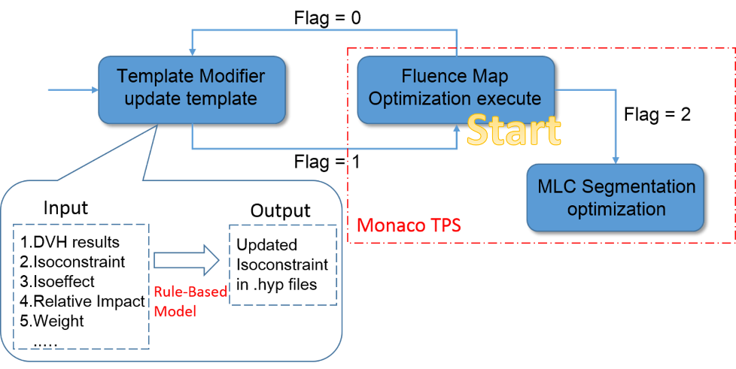

图2.21 自动热启动("WARM-START")自动计划在Monaco上的实现示意图

### 2.6.2热启动自动计划实验结果

为了检验这种方法的有效性，我们同样用 10个VMAT 的前列腺计划做实验。与此同时，我们将重置过剂量引擎的自动计划用“COLD-START-AP”表示，没有重置过剂量引擎的自动计划用“WARM-START-AP”表示。为了直观显示计划质量的变化，对所有的前列腺计划的结果用自定义的评分规则来进行评价。图2.22和图2.23是两种计划与临床计划结果三者之间的 DVH 形状和等剂量线比较。图2.24和图2.25给出了10个前列腺计划中，人工计划、热启动自动计划和冷启动自动计划之间靶区和正常组织剂量的比较，可以看出热启动自动计划在剂量一致性上要好于前两者。

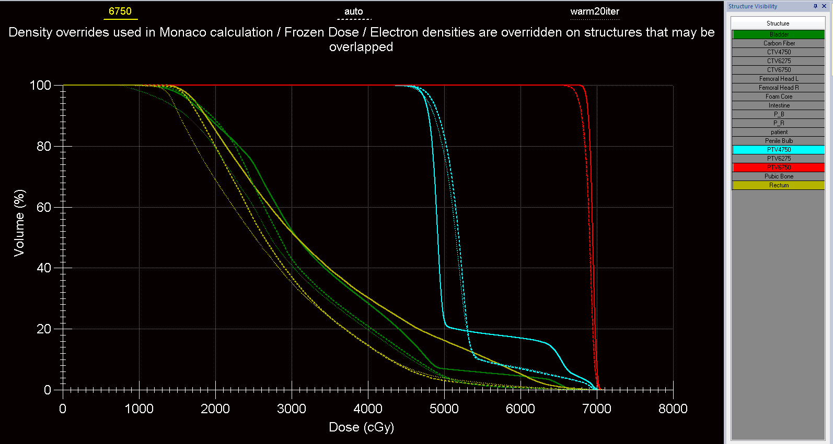

图2.22 DVH曲线形状比较(6750表示临床计划，auto表示冷启动自动计划，warm20iter表示热启动自动计划)

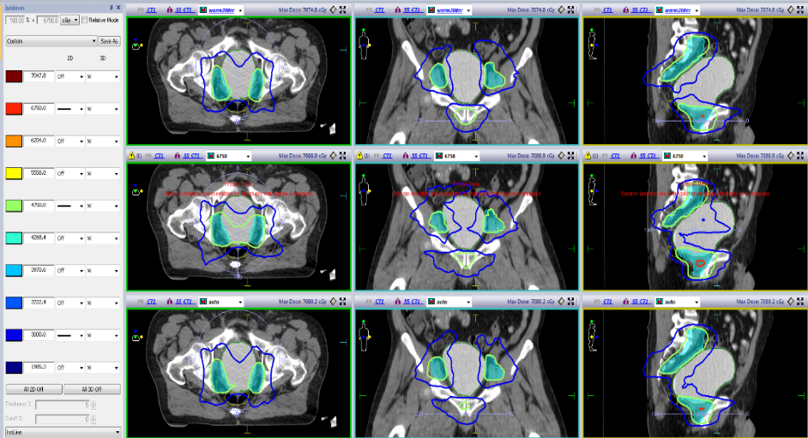

图2.23 等剂量曲线形状比较(6750表示临床计划，auto表示冷启动自动计划，warm20iter表示热启动自动计划)

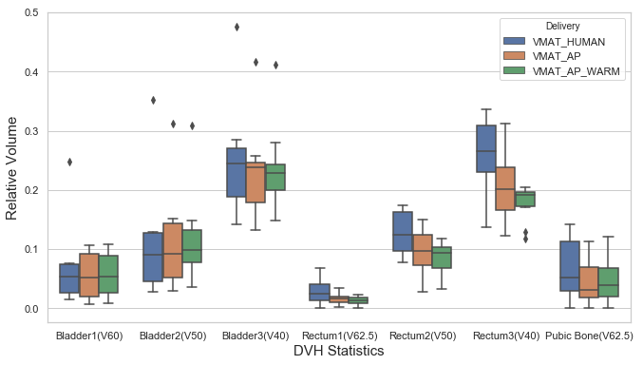

图2.24 10个前列腺患者正常组织的剂量对比(VMAT_HUMAN表示人工计划，VMAT_AP表示冷启动的自动计划，VMAT_AP_WARM表示热启动自动计划)

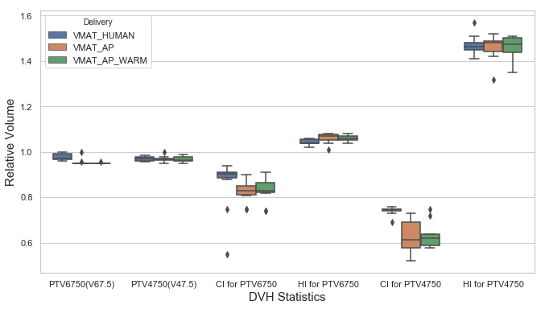

图2.25 10个前列腺患者靶区剂量覆盖率对比(VMAT_HUMAN表示人工计划，VMAT_AP表示冷启动的自动计划，VMAT_AP_WARM表示热启动自动计划)

热启动计划在计划效率上远远好于冷启动计划，测试了头颈和前列腺的FMO的计划自动迭代优化，在给定的循环次数中，各统计指标都有明显的收敛，而相比于冷启动的自动计划，在单次循环的时间减少了70%左右，而在第一次初始化的通量优化进程中，冷启动计划和热启动计划的差距不大。图2.26给出了热启动前列腺计划在运行 35 次后的 DVH 统计指标的变化情况。危及器官膀胱和直肠的剂量指标很明显地下降并在 30 次左右的时候接近收敛，而靶区的剂量覆盖指标一直保持在100% 上。目前还没有对不同的规则进行修改。图2.27给出了对于自动计划单次循环效率提升的解释，冷启动自动计划(“Cold-Start”)需要 robot framework来控制 Monaco 计划系统，并且在同一台工作站上只能单次跑一个自动计划，而热启动自动计划(“Warm-Start”) 是内部设置的标记点，提高了外部调用和交互效率，且可以在同一台工作站上运行多个计划。热启动自动计划 (“Warm-Start”) 在原有剂量的基础上继续优化，也的提高了自动计划的效率。表2.7给出了热启动自动计划在完成 30 次循环之后的结果，可以看到 10个计划在使用了同样的评分规则，通过20次和30次的自动计划优化后，分数都有明显的提高，这也证明自动计划的可行性。图2.28给出了头颈部计划的指标收敛曲线，与图2.19对比很明显的是，靶区的剂量覆盖指标不再震荡，而是变得相对平缓，而所有的正常组织和危及器官的剂量都有明显的下降，而在迭代循环后期，因为某些器官如腮腺等与靶区冲突的比较严重，故靶区的覆盖会有所影响。如果结果已经达到处方要求之后，可以自动暂停也可以手动暂停下来，然后执行第二步子野优化。

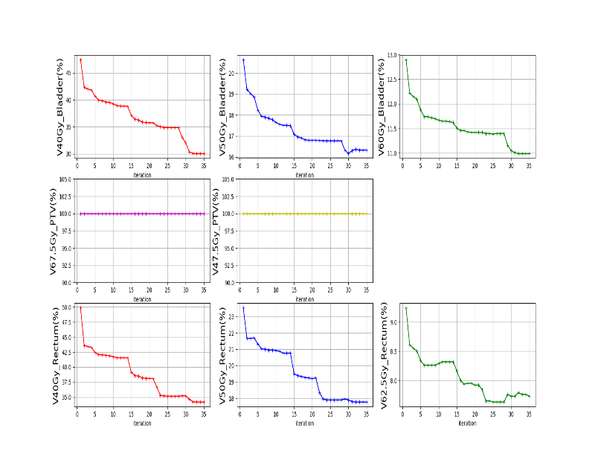

图2.26 前列腺计划DVH指标35次循环收敛曲线

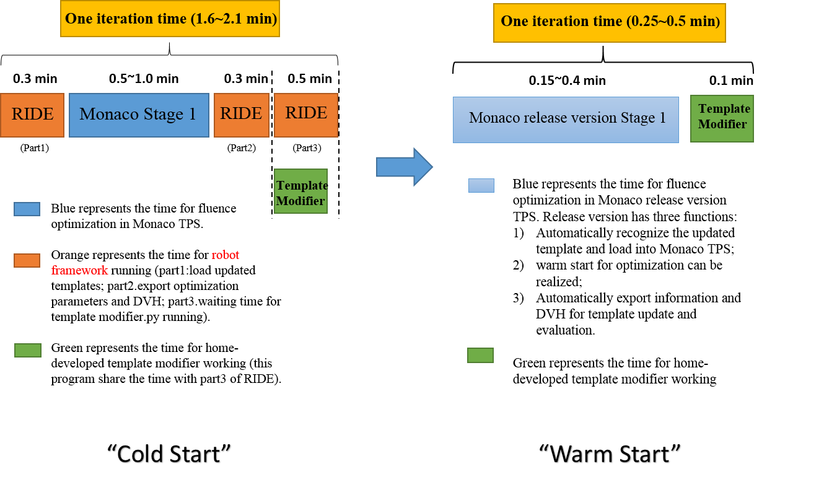

图2.27热启动自动计划的效率提高示意图

表2.7 20和30次循环后的计划分数变化。

|  |  |  |  |  |
| --- | --- | --- | --- | --- |
| **WARM_START** | **Initial Score** | **20iterations** | **30iterations** | **Time Cost (s/30iterations)** |
| patient1 | 134.82 | 159.80(↑24.98) | 163.08(↑28.26) | 797.97 |
| patient2 | 128.45 | 167.30(↑38.85) | 170.26(↑41.81) | 625.06 |
| patient3 | 154.56 | 165.81(↑11.25) | 168.14(↑13.58) | 583.87 |
| patient4 | 163.86 | 170.63(↑6.77) | 170.66(↑6.80) | 963.11 |
| patient5 | 166.66 | 173.73(↑7.07) | 173.76(↑7.10) | 768.52 |
| patient6 | 174.07 | 184.73(↑10.66) | 184.98(↑10.91) | 753.04 |
| patient7 | 144.73 | 169.98(↑25.25) | 173.80(↑29.07) | 642.91 |
| patient8 | 146.72 | 160.99(↑14.27) | 165.69(↑18.97) | 798.06 |
| patient9 | 107.30 | 157.50(↑50.2) | 159.68(↑52.38) | 780.32 |
| patient10 | 89.88 | 98.50(↑8.62) | 104.20(↑14.18) | 517.20 |

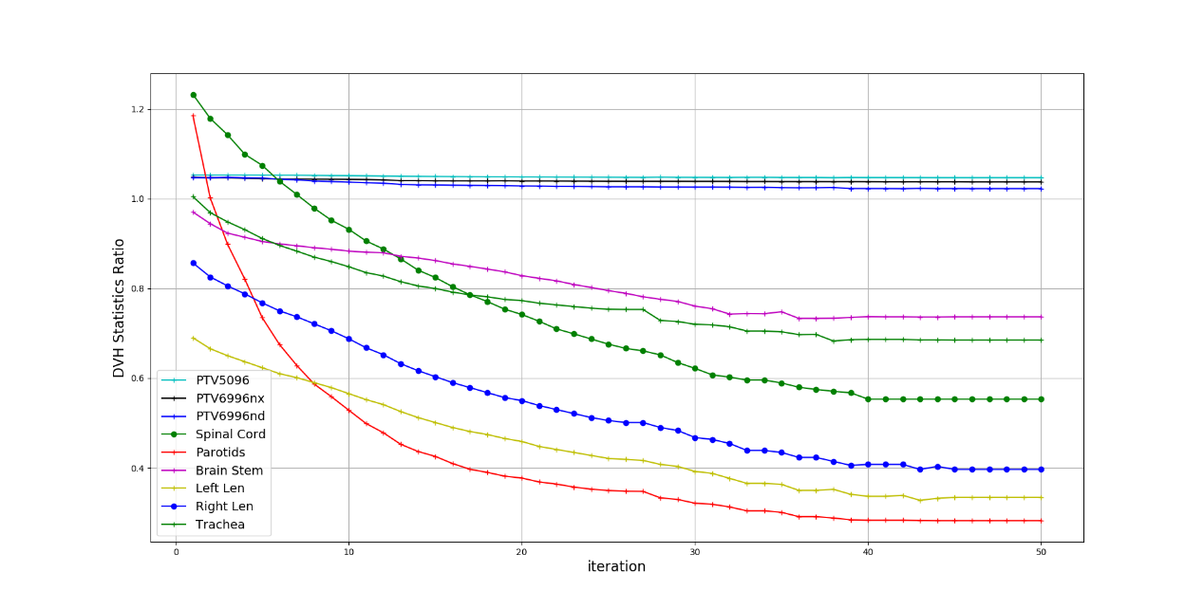

图2.28 头颈计划的DVH统计指标与处方要求的比值(ratio)在50次循环后的收敛曲线

第三章 讨论

## 3.1目前自动计划中存在的问题和解决方法

基于模版的自动计划平台已经在的医科达Monaco计划系统上初步搭建完成，并测试了不同的病例和治疗执行方式如前列腺和头颈的VAMT计划，不过目前整套自动计划还存在一些亟待解决的问题。包括了专家模版库的建立、患者靶区和危及器官名称命名不系统、自动计划进入无限制迭代和不收敛、第一步通量优化与第二步子野优化结果差异较大等问题。

### 3.1.1计划模板库的建立

目前基于模版的自动计划在初始模版的设定上，是遵从了一套专家设置剂量参数的经验模型，对于前列腺计划和头颈部计划，初始模版的主体参数保存在.hyp文件中，所以我们的自动计划平台根据北京大学第一附属医院的计划专家模版设置经验并将其程序化，形成了类似初始“模版自动生成器”，如前列腺计划中靶区PTV6750和PTV4750结构上cost function的设置，模版生成器可以检测到计划的处方剂量和分次数，并读取相应路径下的靶区剂量覆盖率和最高剂量的要求，选择合适的靶区和Body上cost functions类型，并设置合适的优化参数。类似，对于危及器官如膀胱和直肠，模版自动生成器也可以通过预先写入的规则，给出合适的cost functions的类型和数值。与此同时，模版自动生成器也可以自动读取处方要求，并修改对应路径下的DVH Statistics Criteria(.xml)，减少在Monaco计划界面上，人为在DVH 统计信息中输入相应的指标值。而目前因为患者计划类型的有限性，初始模版库还没有系统建立，所以在之后的自动计划实践中，通过对专家模版库的建立，能够为不同病种和病例提供个性化的模版设置，如在头颈计划中，可以在生成初始模版之前，分析患者腮腺与最外侧靶区之间的体积交叠和距离，使用学习模型来预测合理的剂量分布并参考所有的头颈计划专家模版设置给出更加合理的初始参数。

### 3.1.2计划中患者结构命名不一致

同一患者CT图像勾画结构名称与处方要求不一致也会影响自动计划执行效率，如在已经勾画好的患者结构名称中，靶区的名称是PTVrpn、PTVnd、PTVnx而在处方要求中却成了PTVprn、PTVnd1和PTVnx，而对于危及器官命名中，名称不一致也是经常出现的问题。而另一个问题是同样处方的不同患者之间结构名称不一致，如同样的70Gy、63Gy、56Gy的头颈计划，患者一中的脊柱、晶体、腮腺等结构与患者二的命名完全不同，这也需要在执行自动计划之前手动修改并保证一致性。目前我们在自动计划程序中加入了名称检测模块，在自动计划开始之前，程序可以自动识别出不一致的情况，并给出相应修改，保证在自动计划过程中不会出现名称不一致的错误。

### 3.1.3无限迭代和不收敛

在目前的自动计划退出机制中，我们设置了固定的迭代上限，对于三步优化的方法，前两步对于靶区的调整迭代上限是15次，而第三步对于危及器官和正常组织的限制，迭代上限在35次。实际执行过程中，对于靶区优化的评判标准是靶区剂量的覆盖超过处方要求2-3%，大部分情况下，靶区的处方剂量覆盖都符合要求。Shrink Margin在靶区和Body参数上的设置是从内靶区到外靶区的剂量跌落10 Gy的几何距离在1cm左右。初始模版中所有的Shrink Margin都设置为剂量网格大小的倍数，如剂量网格大小为3mm，则所有的Shrink Margin值都为3mm的倍数。在初始模版中，首先将所有正常组织的剂量参数调成较为“松弛”模式，即尽量减小一开始的危及器官剂量与靶区的冲突。在第一步中，每次需要判断靶区剂量的覆盖情况，如果完全达到处方要求则进入第二步；如果靶区覆盖不够，则找到对应靶区剂量参数，分析对应Quadratic Overdose的敏感度值（Relative Impact）和Shrink Margin值，如果对应的敏感度达到了2个加号及以上，则对Shrink Margin扩大3mm；否则不变。如70Gy、63Gy、56Gy三靶区同步推量计划，如果63Gy靶区的覆盖不足95%，则寻找对应63Gy、56Gy上的Quadratic Overdose参数中对应的Shrink Margin和敏感度值，根据敏感度大小，来逐步扩大Shrink Margin大小。通常第一步的迭代次数都在1-2次之间。进入第二步优化，考虑体剂量分布中最外侧靶区剂量90%，80%，70%的剂量跌落，并不断修改对应的Quadratic Overdose中的RMS(Root Mean Square)值来控制等剂量线的分布和形状。通常采用的规则是根据每次计算后Monaco中isoeffect信息，不断减小RMS值，直到所有的Body上的Quadratic Overdose中的敏感度值都在两个加号左右，且靶区覆盖率能够维持在处方要求。第二步迭代次数通常在3-5步之间，随着RMS的减小，有些危及器官的剂量也有所下降。在实际执行过程中，通常把第一步和第二步设计在同一个判断状态下，即靶区的特征，有助于减少迭代次数，提高效率。

进入第三步的正常组织的剂量限制，确实会出现有些组织剂量始终无法达到处方要求，自动计划在迭代完成后，会反馈出哪些危及器官的剂量达到要求了，哪些危及器官的剂量始终没法降低,如图2.14种红色表示始终没达标器官。如头颈计划中的腮腺，如果与靶区交叠较大，这时候目前需要人为酌情考虑修改处方要求的剂量，并将修改后处方要求重新送到自动计划中进行再次优化。在目前的前列腺计划和头颈计划的实验中，有出现过1-2个上述情况,大部分的计划的都能够在15-25个迭代循环后，达到处方要求。

### 3.1.4通量优化和子野优化差异

对于最后一个问题，通量优化的结果与子野优化结果差异较大的讨论。在我们搭建的自动计划平台上，为了提高交互效率，所有的迭代循环都是在第一步通量优化上开展。在Monaco计划系统中，第一步通量优化使用的计算引擎是笔型束算法，而在子野优化过程中使用的是蒙特卡洛剂量计算的算法，算法本身的差异有可能影响结果，不过在实验中，对比分析了前列腺计划和头颈部计划的通量优化和子野优化的差异，如表2.4和表2.6，在相对简单的前列腺计划中，两者差异不明显，靶区的处方剂量覆盖率会有所下降，但是危及器官的差距不大；而在相对较复杂的头颈计划中，两种优化的差异在靶区上比较明显，子野优化后的靶区剂量覆盖下降，最高剂量有所提高，而对于危机器官如脊髓剂量等，存在差异却也并太明显，不过在每次子野优化完成后，通常需要重新将所有剂量乘以一个归一化因子，来满足的靶区剂量覆盖的要求，如图3.1所示，在完成子野优化后的靶区覆盖会不满足条件，不过可以通过Monaco中的Rescale功能，重新将靶区覆盖剂量归到95%。

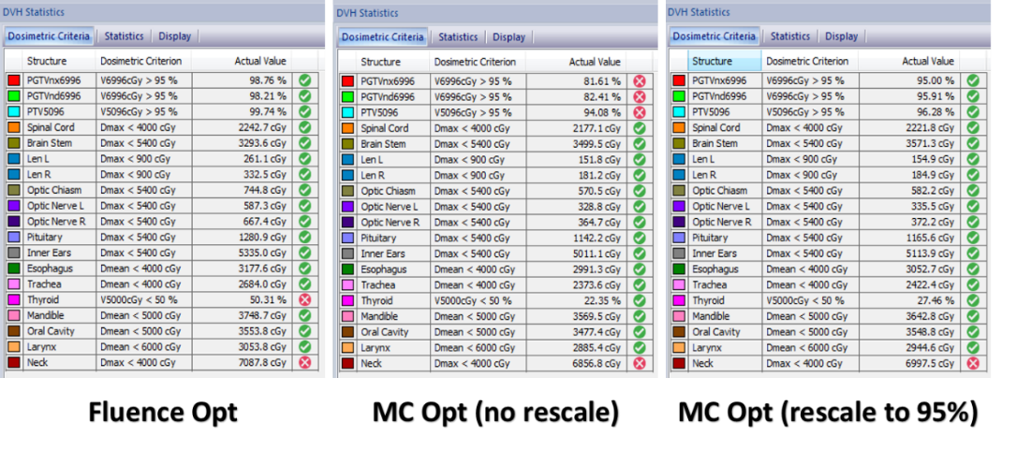

图3.1给出了头颈计划中通量优化与子野优化的结果的对比。

## 3.2强化学习在自动计划中的应用

### 3.2.1强化学习在自动计划中应用设想

随着深度学习和强化学习的井喷式发展，自动计划结合深度学习的研究也越来越多，但是主要困难在于如何与 TPS 进行高效的交互并训练出泛化性强的模型。目前Shen[64]提出用强化学习来解决近距离放射治疗逆向计划的问题，使用了的Q-learning 的方法来实现，但是其可调参数空间 (Action-Space) 是离散且固定的。不过对于前列腺计划和头颈的逆向计划，参数空间很大，使用离散调参的方式很难得到精确的参数值。自动计划和强化学习有很多相似之处，之前强化学习在围棋[65]和星际争霸[66],[67]中的成功应用，已经说明在完成同样规则的游戏中，机器往往能够通过学习更过的经验和操作，自动给出最优的规则，赢得比赛的胜利。如果说将计划比作为下棋，那强化学习需要完成的是在规定的时间内调出能够在临床上接受的计划，并能够接受物理师和医师的审核，而最关键的一点是，机器是能够反馈出每一种计划设计的理由。图3.2给出了我们搭建的自动计划和强化学习之间的类比。

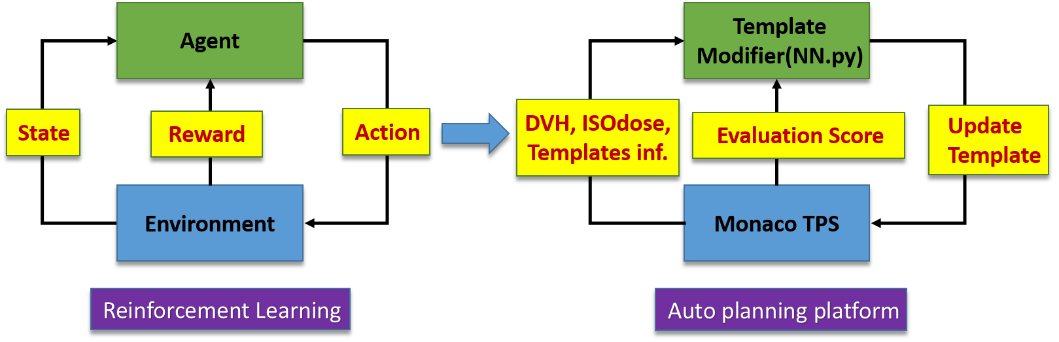

图3.2 强化学习和自动计划之间的类比

### 3.2.2强化学习在自动计划中应用的难点

不过计划设计与强化学习的在具体实现上还是以下几方面的差异和难点:1) 计划设计的可调参数空间 (action space) 要远远大于强化学习在一般游戏中的应用，往往围棋设计和星际争霸的可调参数空间是固定的，且维数有限，而计划设计的可调参数空间是动态、连续的;2）计划的评价规则的不一致性令同一个患者计划可以多种评价方式，不同医院之间和不同的病种之间的评价方式都不同，而普通的游戏中的评价方式相对一致，在电子竞技中使用统一的规则标准也是强化学习可以顺利开展的条件之一;3) 从交互效率上看，普通的游戏场景和强化学习模型之间的交互效率是即时的，结果反馈耗时较少，不过在计划设计中强化学习模型和计划系统的交互效率和结果反馈主要受限于计划系统的剂量计算速度和优化效率。不过正是因为这种差异性，可以让强化学习在自动计划上有诸多的研究点。

目前我们尝试着将原有与计划系统交互的知识规则模型 (rule-based model) 替换成了最新的 A3C[68]强化学习模型，并在前列腺计划设计中开展研究。针对之前提到三个问题, 我们目前解决方法有以下几种: 1）固定计划设计的参数空间，设定 1-2个可以增加或减少参数维度的正则化因子，来控制参数空间的大小。2) 选用标准的计划评价库并参考了计划大赛中的评分模式和要求，同时尝试建立深度学习模型来预测对于同类直线加速器模型所得的剂量分布。3) 为了提高交互效率，我们将整个自动计划从原本的冷启动计划替换成现在的热启动 (WSO) 过程，并在 Monaco TPS 内部设置标记点来提高交互效率，并使用通量优化 (FMO) 来进行调参解决效率问题。

不过在实际训练过程中也会出现类似靶区完全被危及器官的剂量限制所牺牲的情况，如图3.3，这在规则模型的自动计划中也会出现，主要原因是在平衡危及器官剂量与靶区剂量覆盖的过程中，模型没有足够的循环次数和时间来学习何如调整靶区和危及器官之间权重分配，之后的过程中会增加更多的循环次数来提高模型的表现，比较理想的情况是模型可以自动识别靶区和危及器官的冲突，并给出合理的判断来保证这种平衡。尽管在模型中添加了罚分函数来提高靶区剂量的权重因子，但是实际训练过程中受限于参数的维度，目前还在寻找更好的方法来解决此问题。实际上对于任何计划的参数选择与调整都是一个多目标的过程，如图3.4给出了剂量师在设计计划时多目标的情况，对于某些计划，靶区和危及器官距离比较近或是重叠部分很大，相互影响和冲突较为严重，如何在靶区和危及器官中来保持平衡是比较有挑战性的。所以很多自动计划都推出了多目标的计划优化方法。这对于以深度学习为基础的自动计划也有一定的启发。这将会是接下来研究的重点。

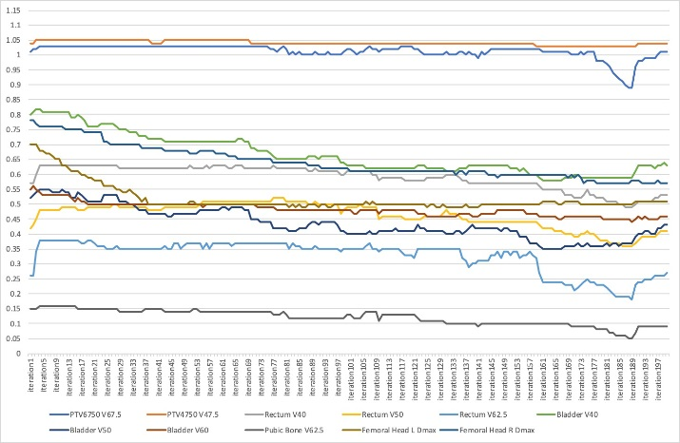

图3.3 200个循环交互后的TPS计算的DVH指标与处方的比值

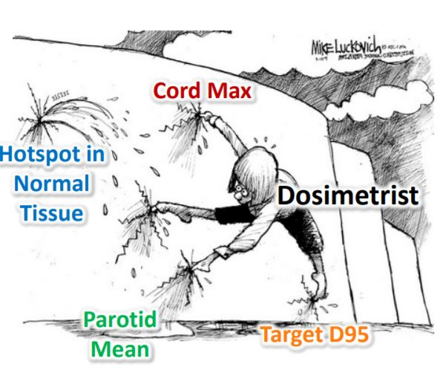

图3.4 放射治疗计划的多目标属性。

第四章 展望

## 4.1磁共振加速器Unity

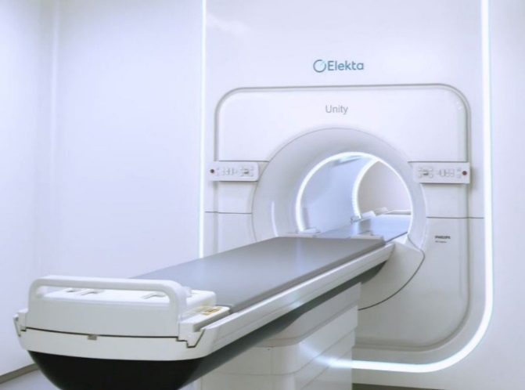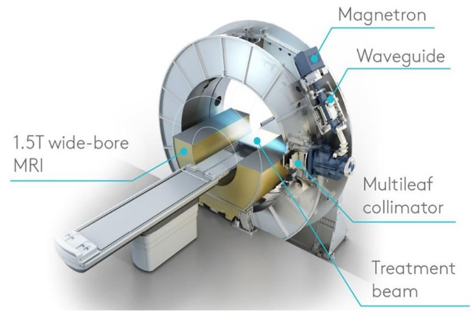

图4.1 Unity磁共振加速器示意图

对于现代放射治疗，肿瘤运动和形状的不确定度和周围的危及器官仍然限制着肿瘤的最大剂量。通常为了保证肿瘤的剂量覆盖，需要对肿瘤增加边界来补偿这些不确定度，但在边界中的正常组织也会因此受到照射，有时会引发毒副反应。图像引导放射治疗(Image Guided Radiation Therapy, IGRT)[69],[70],[71],[72]的提出主要目的是通过图像引导的手段来减少肿瘤不确定度。Lagendijk[73]提出使用核磁图像来引导放射治疗，核磁图像相对于CT图像的突出优势在于软组织对比度的清晰[74]，而且实时成像的核磁引导技术不仅有更好的位置验证，还能推动新的立体定向治疗方法的发展。

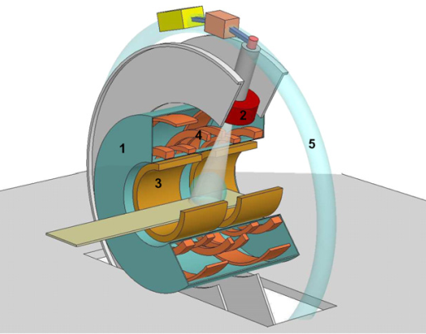

图4.2 磁共振加速器概念图 (1)是1.5T核磁共振的磁体; (2)是7MV加速器环绕在磁体外围。(3)是梯度线圈，(4)是超导线圈，(5)是环形低场电子回旋加速器室

2009年荷兰乌得勒支大学的Raaymakers[75]与医科达和飞利浦的科学家联合研发出1.5T的磁共振引导的直线加速器原型机，并从理论上证明了其临床的可行性，解决了磁场中因为洛仑兹力导致的电子偏转等一系列问题[76], [77]。医科达将其命名为Unity如图4.1所示， 70cm孔径的1.5T飞利浦磁体配合医科达7MV的直线加速器[78]，加速器配备的Agility机头中MLC叶片宽度是5mm，但由于等中心超过了100cm，所以实际在等中心的叶片宽度是7mm，核磁实时成像的时间是7s/帧，大大提高了实时成像效率，和磁共振成像类似的是，床板运动自由度为1，只能沿着磁体方向做前后运动，所以在床板上都标有刻度线来记录每次摆位的位置。

## 4.2磁共振图像引导的在线自适应放射治疗

磁共振加速器硬件成为磁共振图像引导的在线自适应放射治疗的基础，在随后的十年中相关的治疗流程和配套软件的研发加快了临床应用进程。Raaymakers及团队[79]于2017年5月份在Unity上完成了全球首例脊柱转移瘤患者的治疗。图4.3给出了使用Unity来进行自适应在线计划的临床流程，在制定在线自适应计划之前，需要对当日患者核磁图像做形变配准，然后生成伪CT来进行计划设计和剂量计算，在实施计划之前需要做在线剂量验证，最后再检查一遍患者的摆位后，才能出束进行治疗。

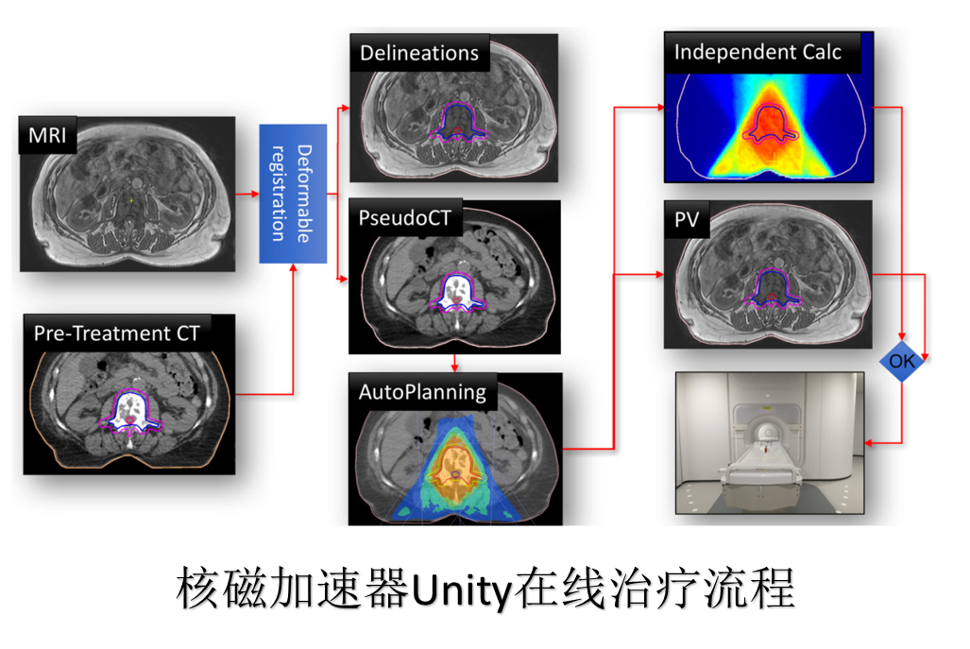

图4.3 自适应放射治疗流程

目前核磁影像引导放射治疗硬件，对临床软件的技术要求很高。自适应放射临床流程环节多，参与人员多，需要多个质量控制软件。环节的增加也造成了患者摆位不确定性的增大，为了提高临床流程的效率，最大化地减少不确定度。自动勾画、形变配准和自动计划、自动质量控制都成为Unity临床应用的重要模块。高度地自动化流程可以在有效减少物理师和医生重复劳动工作的同时，提高计划和勾画的一致性，辅助临床治疗，从而提高治疗效果。Zhang[80]建立了基于医科达Unity的并行化工作站用于器官结构修改，大大提高了放射治疗的效率，Chen[81] 基于核磁加速器和临床治疗流程，开发出一套验证在线计划执行的质量控制软件，大大提高和保证了计划的质量和一致性。Kieselmann[82] 设计出一套全新的从自动勾画到自动计划的流程，对于所有的图像质量都需要进行二次评估来保证形变配准和自动图像分割可以达到医生的临床要求。自动计划在未来的自适应放射治疗中也将扮演着重要的角色，对于肿瘤靶区形变配准或是重新勾画完成后的计划设计，如果重复从头开始手工执行，将会非常耗时耗力，目前采用的优化模式都是在上个分次计划的基础上完成子野形状优化，而自动计划的引进将快速地完成新计划的重新计算和优化，提高效率的同时，减少人力，并保证了计划的质量，这在自适应放射治疗中将扮演重要的角色。

在可预期的临床应用中，需要在一台工作站上配置两套不同的Monaco计划系统，一套是用于临床计划使用，另一套是属于研究版本计划系统，配置了我们搭建的自动计划平台，并与临床计划系统在机器模型参数选择上相匹配，在实际计划设计中，可以将比较常见且容易完成的计划交给自动计划去实现，一旦完成了计划的子野优化后，可以将研究型计划系统中的计划文件直接拷贝到临床计划系统中，并交由计划师和医生进行计划审阅。如果计划可以接受，则能够直接进行治疗，减少了部分物理师的工作。

相信随着机器学习等技术的发展，在未来的放射治疗临床流程中，尤其是自适应放射治疗流程中，自动勾画、自动计划、自动质控等将逐步在临床放射治疗完善和一体化，通过每个环节的协同提高整个放射治疗单位的临床流程的效率，也能够充分保证勾画、计划设计的一致性，也能够为放射治疗资源不足的地区提供高质量的服务。

结论

随着人工智能在放射治疗领域的应用和发展，自动计划已经成为研究的热点，相信在未来的放射治疗中，智能化的临床流程从自动勾画、自动计划、自动质控等多方面保证整个治疗的质量和效率。基于商业TPS的自动计划以后逐渐将取代物理师的临床角色，完成重复性的劳动工作，而物理师将会更多地作为质量控制和最终决策者的角色来辅助放疗的开展。

参考文献

[1] Bjarngard B, Kijewski P, Pashby C. Description of a computer controlled therapy machine.

*Int J Rad Onco Biol Phys*, 1977, 2: 142-143.

[2] Brahme A, Roos JE, Lax I. Solution of an integral equation encountered in rotation therapy. *Phys Med Biol*, 1982;27(10):1221-9.

[3] Bortfeld T. IMRT: a review and preview. *Phys Med Biol*, 2006;51(13):R363-79.

[4] Kijewski P K, Chin L M, Bjärngard B E. Wedge-shaped dose distributions by computer controlled collimator motion. *Med Phys*, 1978, 5(5): 426-429.

[5] Intensity Modulated Radiation Therapy Collaborative Working Group. Intensity-modulated

radiotherapy: current status and issues of interest. *Int J Rad Onco Biol Phys*, 2001, 51(4): 880-914.

[6] Bortfeld, T. R., Kahler, D. L., Waldron, T. J., et al. X-ray field compensation with multileaf collimators. *Int J Rad Onco Biol Phys* 28.3 (1994): 723-730.

[7] Mackie, T. R., Holmes, T., Swerdloff, S., et al. Tomotherapy: a new concept for the delivery of dynamic conformal radiotherapy. *Med Phys* 20.6 (1993): 1709-1719.

[8] Mackie, T. R., Holmes, T. W., Reckwerdt, P. J., et al. Tomotherapy: optimized planning and delivery of radiation therapy.” *Int J Img Sys Tech* 6.1 (1995): 43-55.

[9] Yu, C. X. Intensity-modulated arc therapy with dynamic multileaf collimation: an alternative to tomotherapy.” *Phys Med Biol* 40.9 (1995): 1435.

[10] Yu, C. X., Jaffray, D. A., Wong, J. W., et al. ”Intensity modulated arc therapy: a new method for delivering conformal treatments.” *Radiother Oncol* 37.S1 (1995): S16-S16.

[11] Otto, K. Volumetric modulated arc therapy: IMRT in a single gantry arc. *Med Phys,* 35.1 (2008): 310-317.

[12] Cedric, X. Y., Tang, G. Intensity-modulated arc therapy: principles, technologies

and clinical implementation. *Phys Med Biol* 56.5 (2011): R31.

[13] Rao, M., Yang, W., Chen, F., et al. Comparison of Elekta VMAT with helical tomotherapy and fixed field IMRT: plan quality, delivery efficiency and accuracy. *Med Phys* 37.3 (2010): 1350-1359.

[14] Matuszak, M. M., Yan, D., Grills, I., et al. Clinical applications of volumetric modulated arc therapy. *Int J Rad Onco Biol Phys* 77.2 (2010): 608-616.

[15] Attix, F.H. 1986. Introduction to Radiological Physics and Radiation Dosimetry. *New York:*

*Wiley*.

[16] Ahnesjö, A., Aspradakis, M. M. Dose calculations for external photon beams in radiotherapy. *Phys Med Biol* 44.11 (1999): R99.

[17] Knöös, T.B., McClean. Dose calculation algorithms in 3D CRT and IMRT. *AAPM presentation.2008*. College Park, MD: American Association of Physicists in Medicine (AAPM). http://www.aapm.org/meetings/amos2/pdf/35-9832-6508-974.pdf (accessed June 11, 2014).

[18] Knöös, T., E. Wieslander, L. Cozzi, et al. Comparison of dose calculation algorithms for treatment planning in external photon beam therapy for clinical situations. *Phys. Med. Biol.* 51 (2006) 5785–807.

[19] McDermott, P. N. Tutorials in Radiotherapy Physics: Advanced Topics with Problems and Solutions. *CRC Press*, 2016.

[20] Ahnesjö, A., Saxner, M., Trepp, A. A pencil beam model for photon dose calculation. *Med. Phys.* 1992.19(2), 263.

[21] Alber, M., Reemtsen, R. Intensity modulated radiotherapy treatment planning by use of a barrier-penalty multiplier method. *Optim Methods Softw* 22.3 (2007): 391-411.

[22] Thieke, C., Bortfeld, T., Niemierko, A., et al. From physical dose constraints to equivalent uniform dose constraints in inverse radiotherapy planning. *Med Phys* 30.9 (2003): 2332-2339.

[23] Bertsekas, D. P. Constrained optimization and Lagrange multiplier methods. *Academic*

*press*, 2014.

[24] De Gersem, W., Claus, F., De Wagter, C., et al. Leaf position optimization for step-and-shoot IMRT. *Int J Radiat Oncol*, 51(5):1371– 1388, 2001.

[25] Webb, S. Optimizing radiation therapy inverse treatment planning using the simulated annealing technique. *Int J Imag Syst Tech*,6(1), 71-79,1995.

[26] Shepard, D. M., Earl, M. A., Li, X. A., et al. "Direct aperture optimization: a turnkey solution for step-and-shoot IMRT." *Med Phys,* 29.6 (2002): 1007-1018.

[27] Bzdusek, K., Friberger, H., Eriksson, K., et al. Development and evaluation of an efficient approach to volumetric arc therapy plan- ning. *Med Phys*, 36(6):2328–2339, 2009.

[28] Hardemark, B., Liander, A., Rehbinder, H., et al. Direct machine parameter optimization with RayMachine® in Pinnacle3®. White paper, RaySearch Laboratories, Stockholm, Sweden, 2003.

[29] Cotrutz, C., Xing, L. Segment-based dose optimization using a genetic algorithm. *Phys Med Biol,* 48(18):2987–2998, 2003.

[30] Li, Y., Yao, J., Yao, D. Genetic algorithm based deliverable segments optimization for static intensity-modulated radiotherapy. *Phys Med Biol*, 48(20):3353– 3374, 2003.

[31] Bedford, J. L., Webb, S. Constrained segment shapes in direct-aperture optimization for step-and-shoot IMRT. *Med Phys*, 33(4):944–958, 2006.

[32] Ulrich, S., Nill, S., Oelfke, U. Development of an optimization concept for arc-modulated cone beam therapy. *Phys Med Biol*, 52(14):4099–4119, 2007.

[33] Bortfeld, T., Bürkelbach, J., Boesecke, R., et al. Methods of image reconstruction from projections applied to conformation radiotherapy. *Phys. Med. Biol.,* 35.10 (1990): 1423.

[34] Cotrutz, C., Xing, L. Using voxel-dependent importance factors for interactive DVH-based dose optimization. *Phys Med Biol,* 47.10 (2002): 1659.

[35] Yang, Y., Xing, L. Inverse treatment planning with adaptively evolving voxel‐dependent penalty scheme. *Med Phys,* 31.10 (2004): 2839-2844.

[36] Winkel, D., Bol, G. H., Van Asselen, B., et al. Development and clinical introduction of automated radiotherapy treatment planning for prostate cancer. *Phys Med Biol*, 2016;61:8587.

[37] Men, C., Romeijn, H. E., Taşkın, Z. C., et al. "An exact approach to direct aperture optimization in IMRT treatment planning." *Phys Med Biol,* 52.24 (2007): 7333.

[38] Unkelbach, J., Bortfeld, T., Craft, D., et al. "Optimization approaches to volumetric modulated arc therapy planning." *Med Phys,* 42.3 (2015): 1367-1377.

[39] Kusters, J. M. A. M., Bzdusek, K., Kumar, P., et al. Automated IMRT planning in Pinnacle. *Strahlenther Onkol* 193.12 (2017): 1031-1038.

[40] Kusters, J. M. A. M., Bzdusek, K., Kumar, P., et al. Correction to: Automated IMRT planning in Pinnacle—A study in head-and-neck cancer. *Strahlenther Onkol* 193.12 (2017): 1077-1078.

[41] Giaddui, T., Glick, A., Bollinger, D., et al. Improving Treatment Planning Quality, Consistency, and Efficiency Using Rapid and Autoplanning: A Feasibility Study Based on the NRG-HN002 Clinical Trial. *Int J Rad Onco Biol Phys* 96.2 (2016): E653.

[42] Wu, Binbin, et al. Cross-institutional knowledge-based planning (KBP) implementation

and its performance comparison to Auto-Planning Engine (APE). *Radiother Oncol* 123.1 (2017): 57-62.

[43] Wu, B., Kusters, M., Kunze-busch, M., et al. Automated Heuristic Optimization of Prostate VMAT Treatment Planning. *Int J Med Phys, Clinic Eng & Rad Onco* 7.03 (2018): 414.

[44] Giaddui, T., Glick, A., Bollinger, D.,et al. Improving Treatment Planning Quality, Consistency, and Efficiency Using Rapid and Autoplanning: A Feasibility Study Based on the NRG-HN002 Clinical Trial. *Int J Rad Onco Biol Phys* 96.2 (2016): E653.

[45] Giaddui, T., Bollinger, D., Glick, A., et al. Toward Improving Treatment Planning Quality and Efficiency Using Knowledge Engineering and Autoplanning: A Study Based on NRG-HN001 Clinical Trial. *Int J Rad Onco Biol Phys* 96.2 (2016): E656-E657.

[46] Krayenbuehl, J., Norton, I., Studer, G., et al. Evaluation of an automated knowledge based treatment planning system for head and neck. *Radiother Oncol* 10.1 (2015): 226.

[47] Chen, X., Men, K., Li, Y.,et al. A feasibility study on an automated method to generate patient‐specific dose distributions for radiotherapy using deep learning. *Med Phys* 46.1(2019): 56-64.

[48] Wang, H., Xing, L. Application programming in C\# environment with recorded user software interactions and its application in autopilot of VMAT/IMRT treatment planning. *J Appl Clin Med Phys*. 17(2016):189-203.

[49] Wang, H., Dong, P., Liu, H., et al. Development of an autonomous treatment planning strategy for radiation therapy with effective use of population-based prior data. *Med Phys*. 2017;44:389-396.

[50] Yan, H., Yin, F. F., Guan, H., et al. Fuzzy logic guided inverse treatment planning. *Med Phys*. 2003;30:2675-2685.

[51] Yan, H., Yin, F. F., Guan, H. Q., et al. AI-guided parameter optimization in inverse treatment planning. *Phys Med Biol*. 2003;48:3565.

[52] Yan, H., Yin, F. F., Willett, C. Evaluation of an artificial intelligence guided inverse planning system: clinical case study. *Radiother Oncol*. 2007;83:76-85.

[53] Stieler, F., Yan, H., Lohr, F., et al. Development of a neuro-fuzzy technique for automated parameter optimization of inverse treatment planning. *Radiother Oncol*. 2009; 4:39.

[54] Breedveld, S., Storchi, P. R., Voet, P. W.,et al. iCycle: Integrated, multicriterial beam angle, and profile optimization for generation of coplanar and noncoplanar IMRT plans. *Med Phys* 39.2(2012): 951-963.

[55] Breedveld, S., Storchi, P. R., & Heijmen, B. J. ”Multi-criteria beam angle IMRT optimization with iCycle.” *Eye (R)* 25.24.7 (2009): 27-3.

[56] Voet, P. W., Dirkx, M. L., Breedveld, S., et al. Toward fully automated multicriterial plan generation: a prospective clinical study. *Int J Rad Onco Biol Phys* 85.3 (2013):866-872.

[57] Voet, P. W., Dirkx, M. L., Breedveld, S., et al. Fully automated volumetric modulated arc therapy plan generation for prostate cancer patients. *Int J Rad Onco Biol Phys* 88.5 (2014): 1175-1179.

[58] Breedveld, S. Towards automated treatment planning in radiotherapy. *Erasmus* *MC* (2013).

[59] Buergy, D., Sharfo, A. W. M., Heijmen, B. J., et al. Fully automated treatment planning of spinal metastases--A comparison to manual planning of Volumetric Modulated Arc Therapy for conventionally fractionated irradiation. *Radiother Oncol*. 2017;12:33.

[60] Van Haveren, R., Breedveld, S., Keijzer, M., et al. Lexicographic extension of the reference point method applied in radiation therapy treatment planning. *Eur J Oper Res*.2017;263:247-257.

[61] Fan, J., Wang, J., Zhang, Z., et al. Iterative dataset optimization in automated planning: Implementation for breast and rectal cancer radiotherapy. *Med Phys*. 2017; 44: 2515-2531.

[62] <https://robotframework.org/>

[63] Alber, M., Birkner, M., Nüsslin, F. Tools for the analysis of dose optimization: II. Sensitivity analysis. *Phys Med Biol* 47.19 (2002): N265.

[64] Shen, C., Gonzalez, Y., Klages, P, et al. Intelligent inverse treatment planning via deep reinforcement learning, a proof-of-principle study in high dose-rate brachytherapy for cervical cancer. *Phys Med Biol*.2019.

[65] Silver, D., Schrittwieser, J., Simonyan, K., et al. Mastering the game of go without human knowledge. *Nature* 550.7676(2017): 354.

[66] Dobrovsky, A., Borghoff, U. M., & Hofmann, M.Applying and augmenting deep reinforcement learning in serious games through interaction. *Periodica Polytechnica Electrical Engineering and Computer Science* 61.2 (2017): 198-208.

[67] Pang, Z. J., Liu, R. Z., Meng, Z. Y.,et al. On reinforcement learning for full-length game of starcraft. *arXiv preprint arXiv*:1809.09095 (2018).

[68] Mnih, V., Badia, A. P., Mirza, M., et al. Asynchronous methods for deep reinforcement learning. In *International conference on machine learning* (pp. 1928-1937,2016).

[69] Jaffray, D. A., Siewerdsen, J. H., Wong, J. W., et al. Flat-panel cone-beam computed tomography for image-guided radiation therapy. *Int J Rad Onco Biol Phys* 53.5 (2002): 1337-1349.

[70] Smitsmans, M. H., De Bois, J., Sonke, J. J.,  et al. Automatic prostate localization on cone-beam CT scans for high precision image-guided radiotherapy. *Int J Rad Onco Biol Phys* 63.4 (2005): 975-984.

[71] Berbeco, R. I., Jiang, S. B., Sharp, G. C., et al. Integrated radiotherapy imaging system (IRIS): design considerations of tumour tracking with linac gantry-mounted diagnostic x-ray systems with flat panel detectors. *Phys Med Biol* 49.2 (2004): 243.

[72] Verellen, D., De Ridder, M., Linthout, N.,et al. Innovations in image-guided radiotherapy. *Nature Reviews Cancer* 7.12 (2007): 949.

[73] Lagendijk, Jan JW, et al. MRI/linac integration. *Radiother Oncol* 86.1 (2008): 25-29.

[74] Van Herk, M., McWilliam, A., Dubec, M., et al. Magnetic Resonance Imaging–Guided Radiation Therapy: A Short Strengths, Weaknesses, Opportunities, and Threats Analysis. *Int J Rad Onco Biol Phys*101.5 (2018): 1057-1060.

[75] Raaymakers, B. W., Lagendijk, J. J. W., Overweg, J.,et al. Integrating a 1.5 T MRI scanner with a 6 MV accelerator: proof of concept. *Phys Med Biol* 54.12 (2009): N229.

[76] Raaijmakers, A. J. E., Raaymakers, B. W., van der Meer, S.,et al. Integrating a MRI scanner with a 6 MV radiotherapy accelerator: impact of the surface orientation on the entrance and exit dose due to the transverse magnetic field. *Phys Med Biol* 52.4 (2007): 929.

[77] Raaijmakers, A. J. E., Raaymakers, B. W., & Lagendijk, J. J. Magnetic-field-induced dose effects in MR-guided radiotherapy systems: dependence on the magnetic field strength. *Phys Med Biol* 53.4 (2008): 909.

[78] Pathmanathan, A. U., Van As, N. J., Kerkmeijer, L. G., et al. Magnetic resonance imaging-guided adaptive radiation therapy: a “game changer” for prostate treatment?. *Int J Rad Onco Biol Phys* 100.2 (2018): 361-373.

[79] Raaymakers, B. W., Jürgenliemk-Schulz, I. M., Bol, G. H., et al. First patients treated with a 1.5 T MRI-Linac: clinical proof of concept of a high-precision, high-field MRI guided radiotherapy treatment. *Phys Med Biol*. 62.23 (2017): L41.

[80] Zhang, J., Ahunbay, E., Li, X. A. Acceleration of online adaptive replanning with automation and parallel operations. *Med Phys* 45.10 (2018): 4370-4376.

[81] Chen, G. P., Ahunbay, E., & Li, X. A. Development and performance of a software tool for quality assurance of online replanning with a conventional Linac or MR‐Linac. *Med Phys* 43.4 (2016): 1713-1719.

[82] Kieselmann, J. P., Kamerling, C. P., Burgos, N., et al. Geometric and dosimetric evaluations of atlas-based segmentation methods of MR images in the head and neck region. *Phys Med Biol* 63.14 (2018): 145007.

附录

总结目前的自动计划流程如下：

第一步：需要将勾画完成靶区和危及器官结构导出成DICOM文件（RTStruct.dcm）并与处方要求的文件（prescription.csv）放在一起。

第二步:通过运行自动模板生成器在对应路径下(C:\Users\Public\Documents\CMS\FocalData\MonacoTemplates，C:\auto template\)生成一个新的计划模板(template.hyp)，如下图。

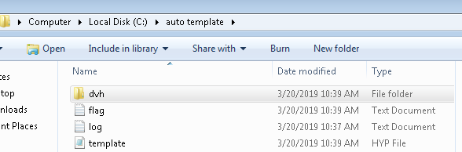

第三步:检查路径下的标记点flag是否等于1。

第四步：新建一个计划并载入名字是template的模板，并检查处方剂量、布野方式、角度、调强参数等是否设置正确，如下图。

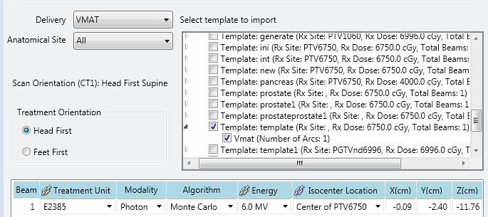





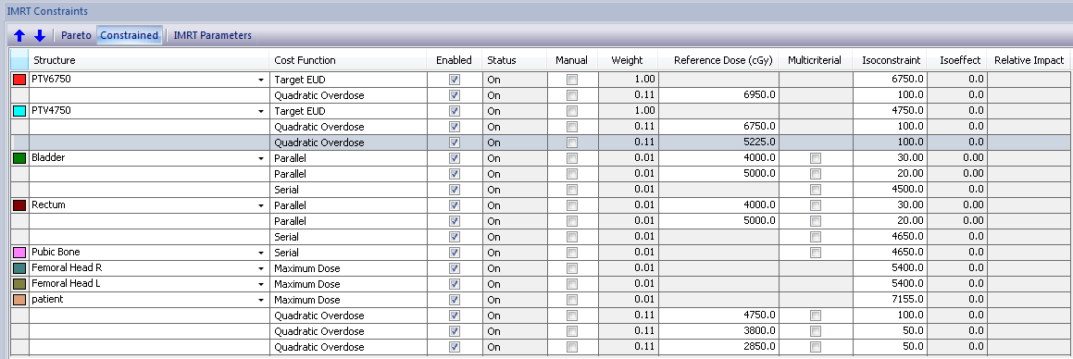

第五步：启动通量优化

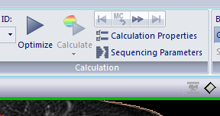

第六步：打开模板修改器的程序，输入迭代次数和患者ID，并开始运行自动计划。

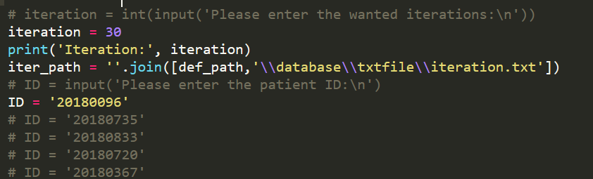

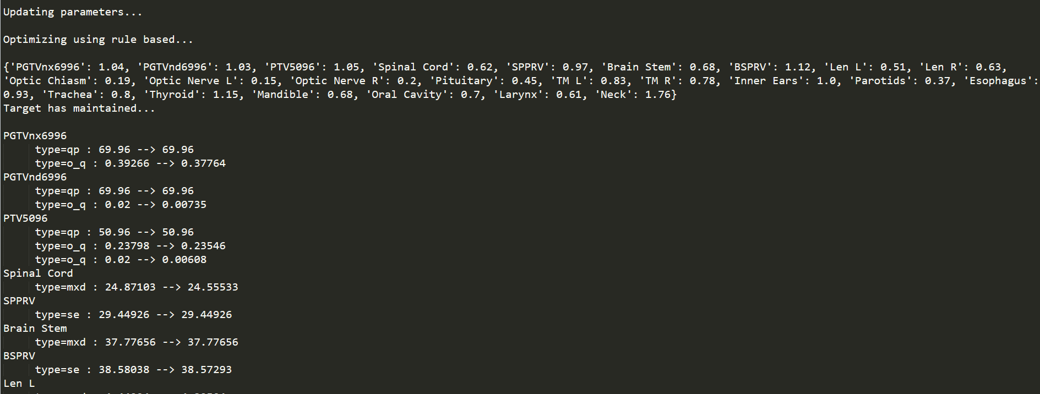

致谢

回顾这短暂而又充实的三年研究生生涯，要感谢无数帮助和指导过我的人，感谢导师、师兄、师姐对自己的帮助，没有他们的指导与帮助，也没有我这么飞速地成长。还记的研究生一年级，全红老师给我上的医学图像处理课、放射治疗中的物理学等课程，张俊师兄每两周带我们一起读文献和采数据的时光，参加各种放疗论坛与沙龙，就像海绵吸水一般，快速地吸收着医学物理专业的各种养分。在平常间隙和邓磊等同学一起钻研编程，实现一个一个小编程项目，研究数理统计方面的基础知识。研究生二年级来到医科达开始了毕业课题设计和实习工作，在医科达亚太区培训中心，系统地学习了有关放疗设备的软件和硬件的知识，并跟随陈严老师、周云老师开始了基于医科达Monaco计划系统的自动计划研究。在这期间，真的非常感谢陈老师、周老师耐心细致的指导与帮助，带我一起去研读文献，寻找思路，也非常感谢医科达上海研发的同事，能够不厌其烦地帮助我解决各种问题。在2018年我也十分有幸能在医科达的赞助下参加了美国纳什维尔的AAPM会议，与世界顶级的物理师和同行进行交流，也了解到目前当下行业发展和研究的热点，终身难忘。同样也非常感谢北京协和医院的刘峡物理师、王贝物理师、杨波物理师，北京大学附属第一医院的赵波物理师，他们对临床工作的严谨和务实深深地打动了我。也要感谢我的同窗邓磊、敖经盛、吴青南、杜晓宏、曹婷婷、吕梦、韩柱君、袁青青、杨翠对我的帮助和关心，感谢祁朋远师兄、张俊师兄对我的关心和帮助，最后再次感谢研究生导师陈严老师和全红老师，你们对我的帮助与教诲是受益终身的，喝水不忘挖井人，感谢所有人。